Министерство науки и высшего образования Российской Федерации

федеральное государственное автономное образовательное учреждение высшего образования

«Национальный исследовательский университет ИТМО»

*Факультет программной инженерии и компьютерной техники*

**Лабораторная работа 1**

Группа: P34102

Выполнил:

Лапин А.А.

Юнусов Р.И.

Проверил:

к.т.н. преподаватель Белозубов А.В.

Санкт-Петербург

2024г.

Оглавление

Введение 1

Описание работы и инструментов 2

Цели и задачи 3

Установка гостевой ОС 5

Текст задания 6

Установка VirtualBox и Extension Pack 7

Скачать и установить гипервизор VirtualBox на рабочую станцию. 8

Скачать и установить VM VirtualBox Extension Pack 9

Создание и настройка виртуальных машин 10

Установка гостевой ОС с именами гостевых ОС (WS_ФИО_win, WS_ФИО_ubuntu) 11

Настройка параметров ОС. 15

Настройка сетевых интерфейсов гостевых ОС 21

Текст задания 22

Внутренняя сеть 24

Настройка IP адреса Windows. 25

Настройка IP адреса Ubuntu 27

Проверка сетевого соединения с помощью команды ping. 28

Виртуальный адаптер хоста 31

Настройка автоматического получения IP адресов 32

Создание NAT/Сети NAT 36

Одна сеть NAT 37

Разные сети NAT. 41

Создание снимка системы 43

Текст задания 44

Выполнение 45

Создание общей папки и буфер обмена 48

Текст задания 49

Создание общей папки 50

Включение совместного использования буфера обмена 52

Командная строка 53

Текст задания 54

Выполнение 55

Заключение 60

Литература 61

# Введение

Данная лабораторная работа посвящена установке и настройке гостевых операционных систем с использованием технологии виртуализации. В ходе работы студенты познакомятся с основами виртуализации, научатся устанавливать и конфигурировать виртуальные машины, а также освоят базовые навыки работы с сетевыми настройками в виртуальной среде.

## Описание работы и инструментов

В рамках лабораторной работы будут использоваться следующие инструменты и технологии:

1. **VirtualBox** - популярный гипервизор для создания и управления виртуальными машинами.
2. **VM VirtualBox Extension Pack** - дополнительный пакет расширений для VirtualBox, расширяющий его функциональность.
3. **Гостевые операционные системы:**
   * Windows 10
   * Одна из Linux-систем: Ubuntu, Astra Linux, РЕД ОС или Fedora

Работа включает в себя установку гипервизора, создание виртуальных машин, настройку их параметров, установку гостевых операционных систем и конфигурацию сетевых интерфейсов.

## Цели и задачи

Основные цели лабораторной работы:

1. Освоение основных принципов работы с гипервизором VirtualBox
2. Научиться устанавливать и настраивать виртуальные машины с различными операционными системами.
3. Получить практические навыки по конфигурации сетевых интерфейсов в виртуальной среде.

Задачи, которые предстоит выполнить:

1. Установка и настройка гипервизора VirtualBox.
2. Создание виртуальных машин с заданными параметрами.
3. Установка гостевых операционных систем (Windows 10 и выбранный дистрибутив Linux).
4. Настройка сетевых интерфейсов гостевых ОС.
5. Изучение различных типов сетевых подключений (NAT, внутренняя сеть, сеть NAT).
6. Создание и управление снимками состояния системы.
7. Настройка общих папок и буфера обмена между хостовой и гостевыми ОС.
8. Освоение базовых команд управления виртуальными машинами через командную строку.

# Установка гостевой ОС

### Текст задания

1. Скачать и установить гипервизор VirtualBox на рабочую станцию. (последнюю версию можно скачать на сайте <https://www.virtualbox.org>)
2. Скачать и установить VM VirtualBox Extension Pack
3. Скачайте дистрибутивы к себе на диск с официальных сайтов поставщиков ПО или с сетевого ресурса \\helios\Belozubov\TB\OS (Windows 10 и одной из систем: Ubuntu, Astra Linux, РЕД ОС или Fedora и другие)
4. Установка гостевой ОС с именами гостевых ОС (WS_ФИО_win, WS_ФИО_ubuntu)
   1. Создание виртуальной машины с минимальными техническими характеристиками. Откройте настойки виртуальной машины и установите следующие параметры:
      1. CPU - 1
      2. RAM – 2048
      3. Аудио выключить
      4. Сетевой интерфейс – 1
      5. Сетевое подключение – внутренняя сеть
      6. Жесткий диск -1
      7. HDD – 20 GB
      8. Образы виртуальных машин размещаются на диске D в папке VM (если ее нет, то создать)
   2. Сетевой интерфейс – внутренняя сеть
   3. Оптический привод – Выбрать образ оптического диска
5. Установить в VirtualBox ОС одной из систем: Ubuntu, Astra Linux, РЕД ОС или Fedora.
6. Установить в VirtualBox ОС Windows 10.
7. Настройка имен гостевых ОС (WS_ФИО_win, WS_ФИО_ubuntu)
8. После установки и запуска гостевых ОС требуется установить Дополнения гостевой ОС. После их установки вы можете динамически изменить размер окна виртуальной машины, включить двунаправленное перетаскивание и многое другое.

## Установка VirtualBox и Extension Pack

### Скачать и установить гипервизор VirtualBox на рабочую станцию.

Для установки VirtualBox на MacOS выполнил следующие шаги:

1. Перешел на официальный сайт VirtualBox: <https://www.virtualbox.org>
2. Перешел во вкладку «Downloads»
3. Скачал версию «macOS / Intel hosts»
4. Открыл скачанный файл .dmg и запустил установщик

### Скачать и установить VM VirtualBox Extension Pack

Для установки VM VirtualBox Extension Pack на MacOS выполнил следующие шаги:

1. На странице «Downloads» VirtualBox нашел раздел VirtualBox Extension Pack.
2. Согласился с условиями лицензии и скачал файл Extension Pack
3. Двойным щелчком открыл скачанный файл, VirtualBox автоматически начал установку

## Создание и настройка виртуальных машин

### Установка гостевой ОС с именами гостевых ОС (WS_ФИО_win, WS_ФИО_ubuntu)

* + 1. Создание гостевой ОС Windows 10

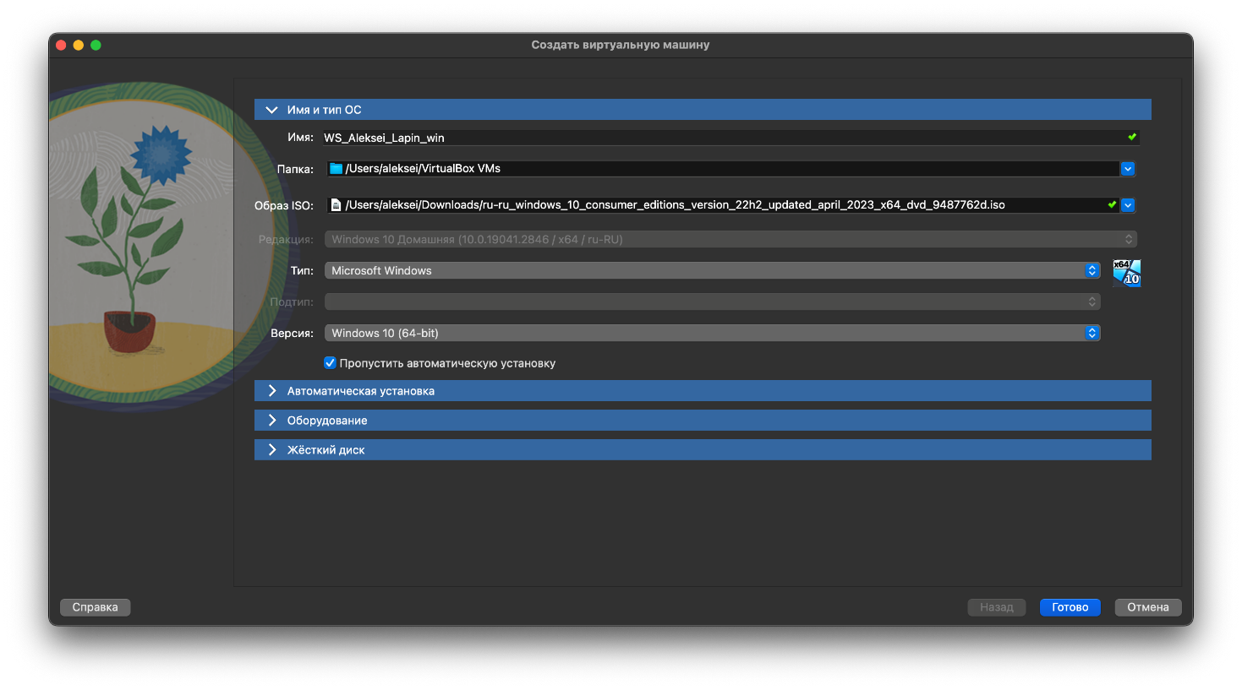

Рисунок 1. Имя и тип ОС

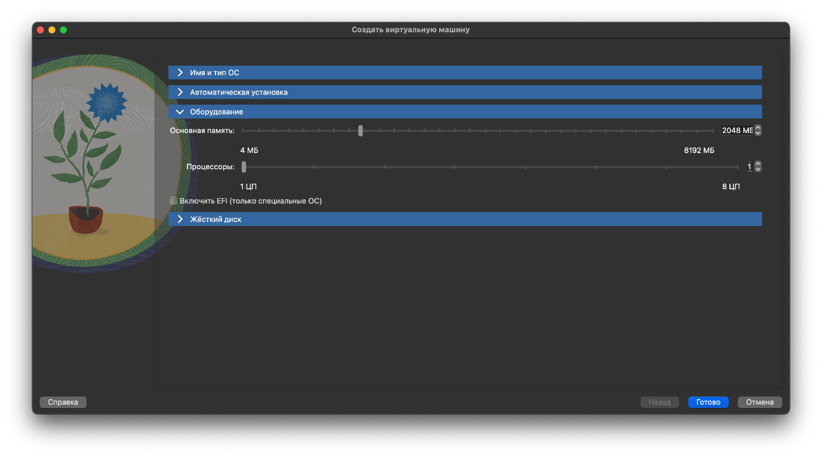

Рисунок 2. Настройка оборудования

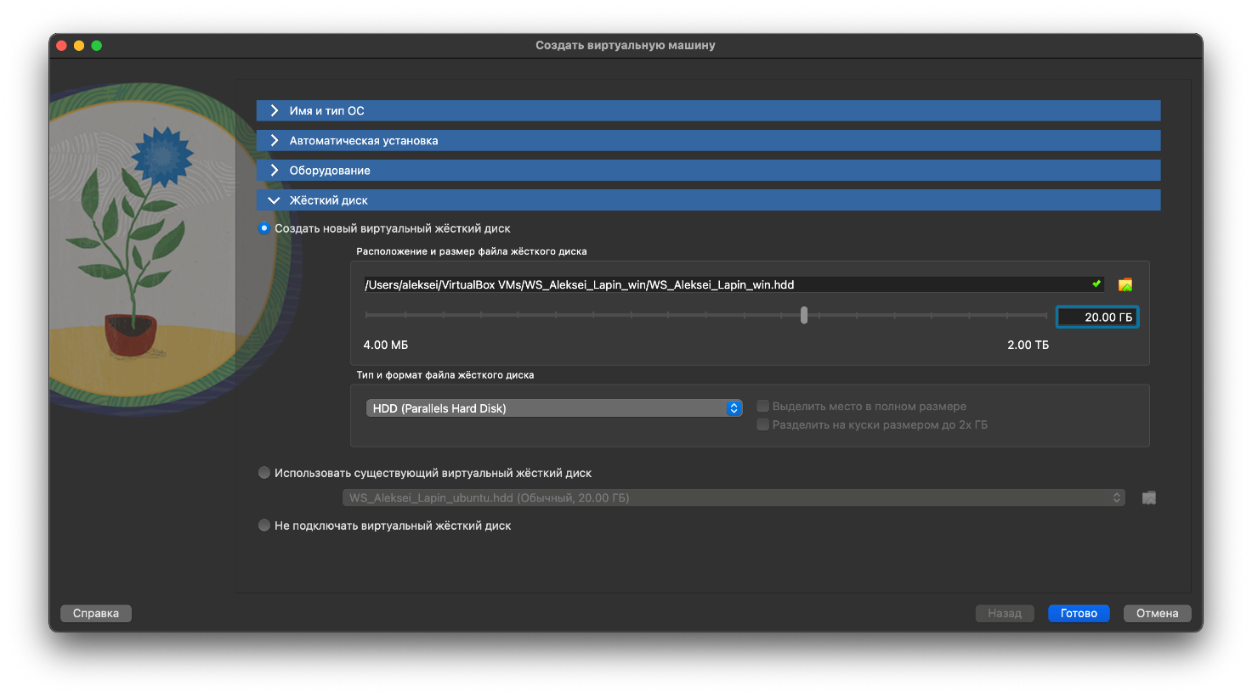

Рисунок 3. Жесткий диск

1. Создание гостевой ОС Ubuntu

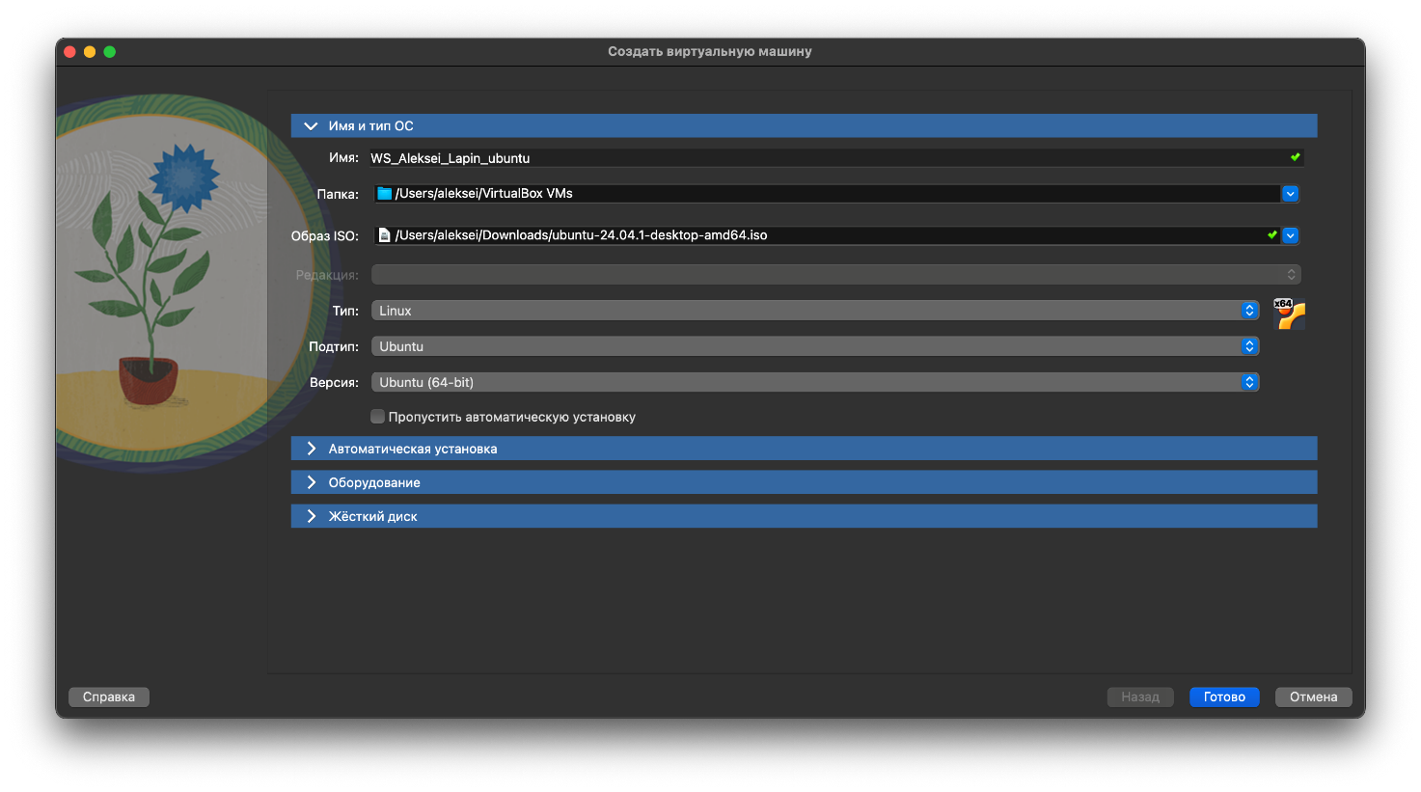

Рисунок 4. Настройка имени и типа ОС

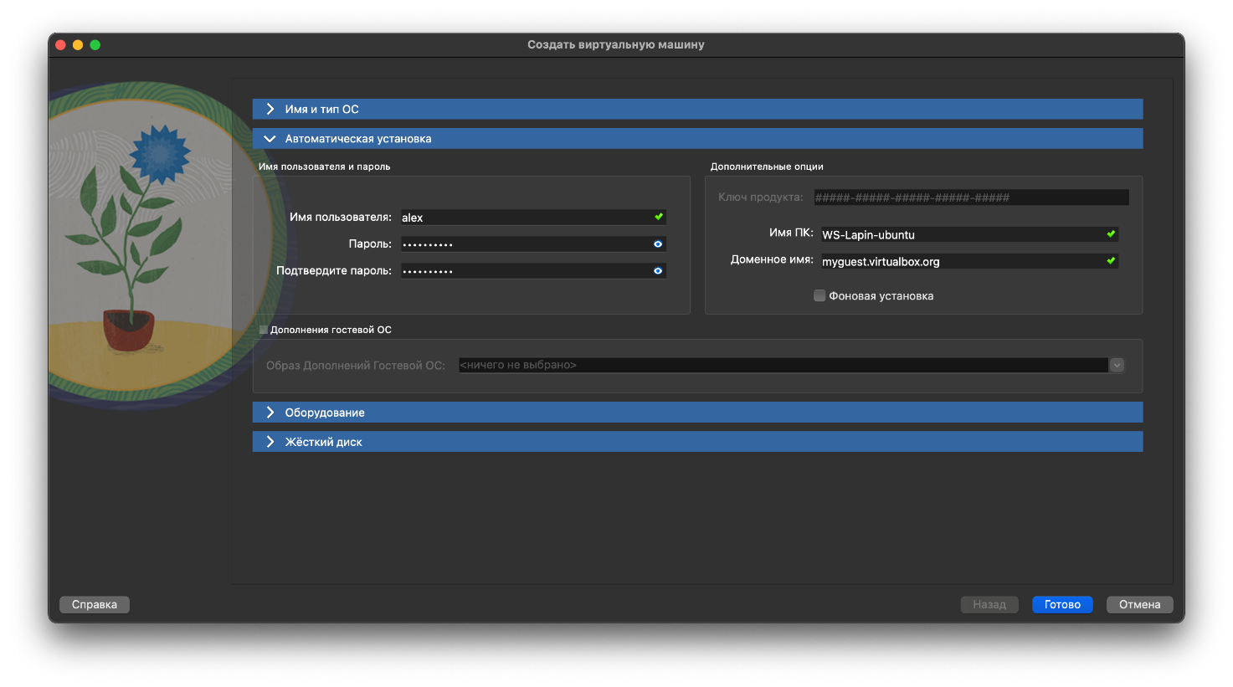

Рисунок 5. Настройка «Автоматической установки»

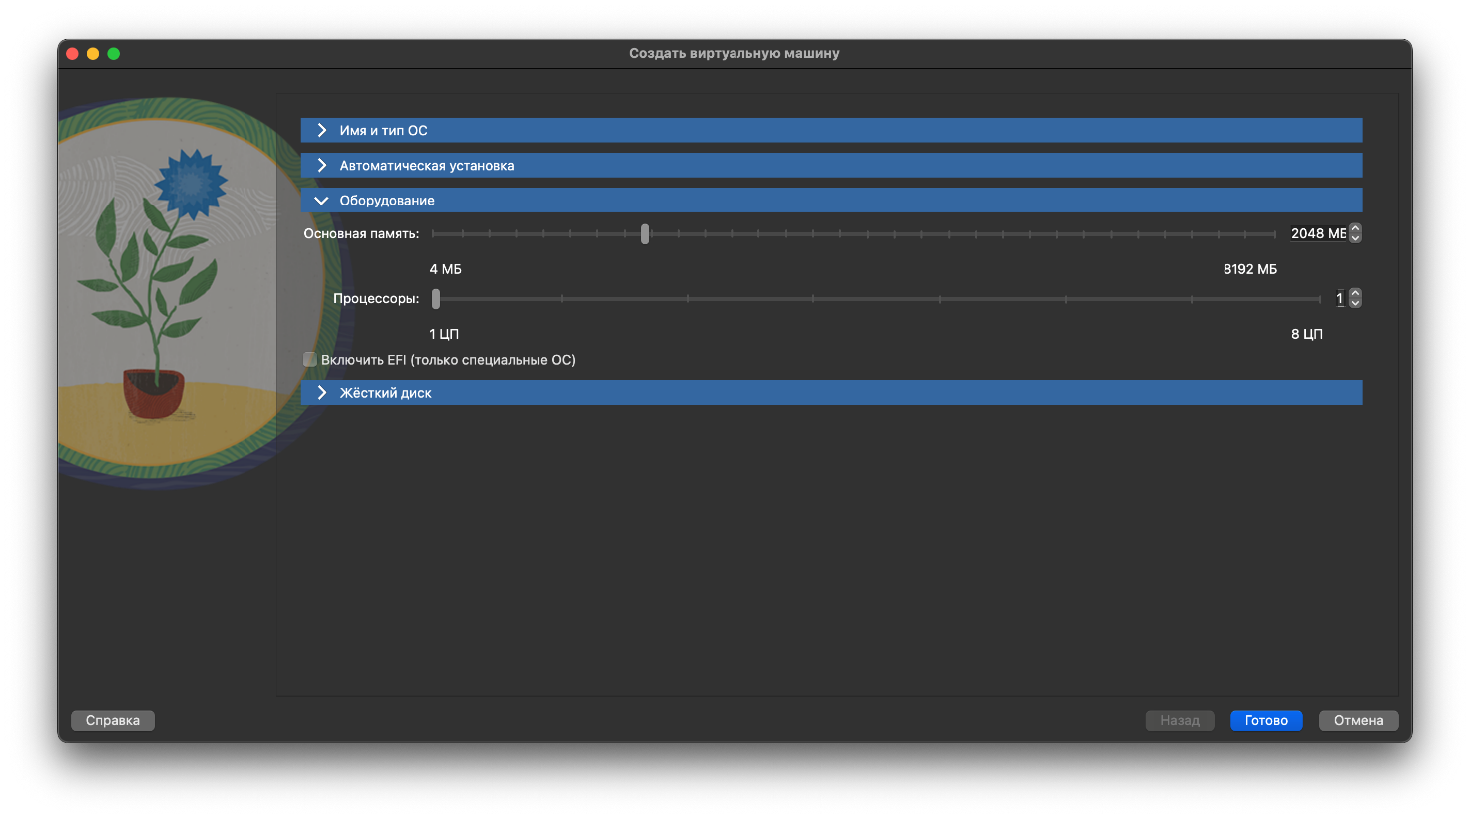

Рисунок 6. Настройка основной памяти и процессоров

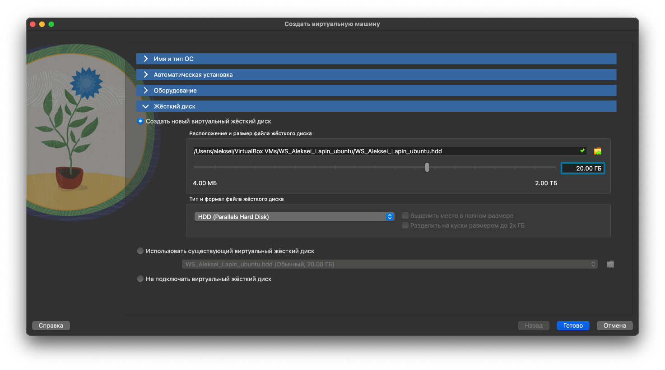

Рисунок 7. Настройка параметров жесткого диска

### Настройка параметров ОС.

* + 1. Настройка параметров Windows 10

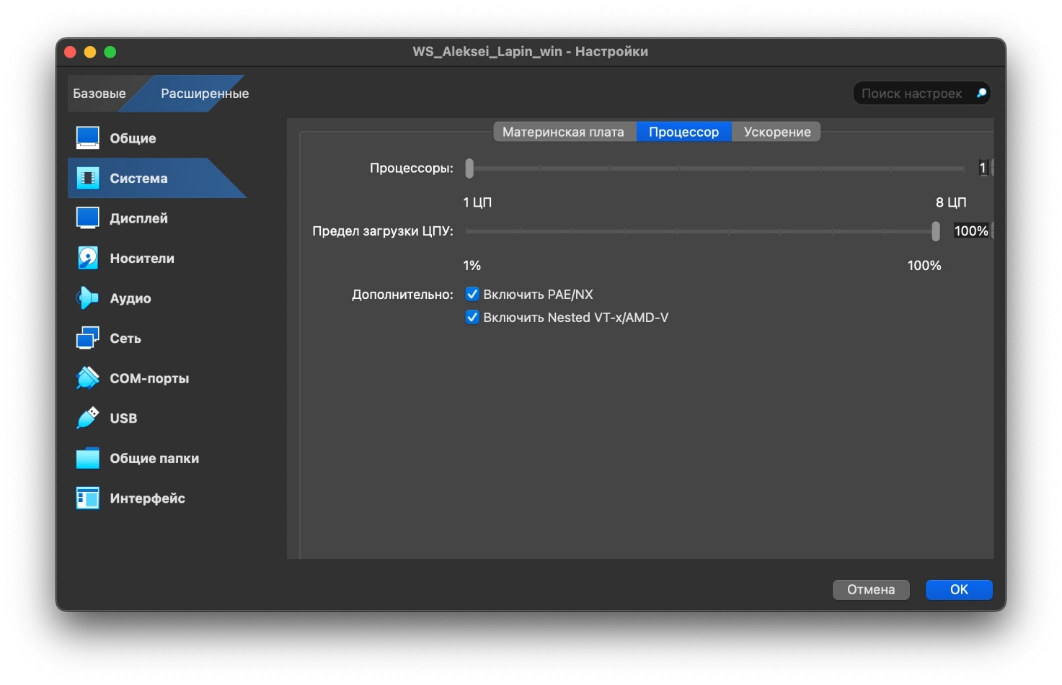

Рисунок 8. Настройка параметров процессора

**Включить PAE/NX:** позволяет гостевой операционной системе использовать более 4 ГБ оперативной памяти, даже если она 32-битная.

**Включить Nested VT-x/AMD-V:** это функция виртуализации в VirtualBox, которая позволяет запускать гипервизор (например, VirtualBox) на хост-ПК, а затем устанавливать гостевую ОС и второй гипервизор в этой гостевой ОС. Это называется "вложенной виртуализацией".

Как включить Nested VT-x/AMD-V в VirtualBox:

* + - 1. Откройте терминал
      2. Выполните следующую команду:

**VBoxManage modifyvm WS_Aleksei_Lapin_win --nested-hw-virt on**

* 1. Убедитесь, что изменения применились, зайдя в настройки ВМ в VirtualBox и проверив, что опция "Enable Nested VT-x/AMD-V" выбрана.

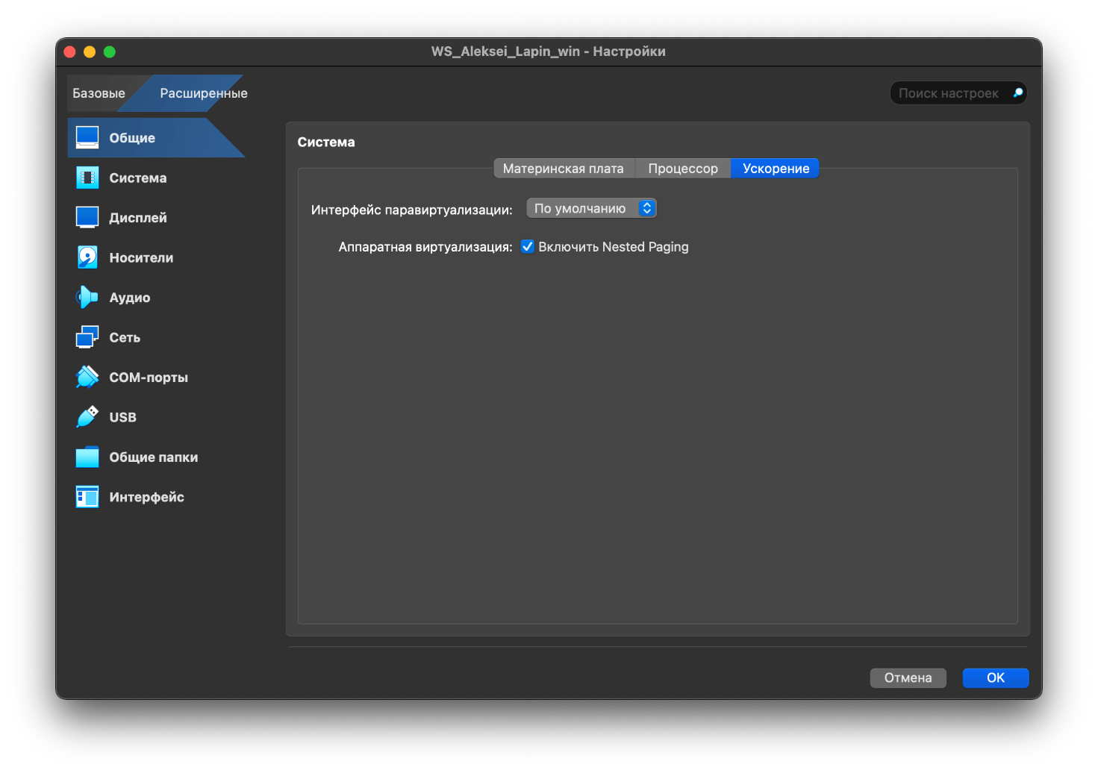

Рисунок 9. Настройка ускорения

**Nested Paging** — это технология, которая использует аппаратные расширения виртуализации (такие как Intel VT-x и AMD-V) для управления преобразованием виртуальных адресов в физические.

* 1. Настройка параметров Ubuntu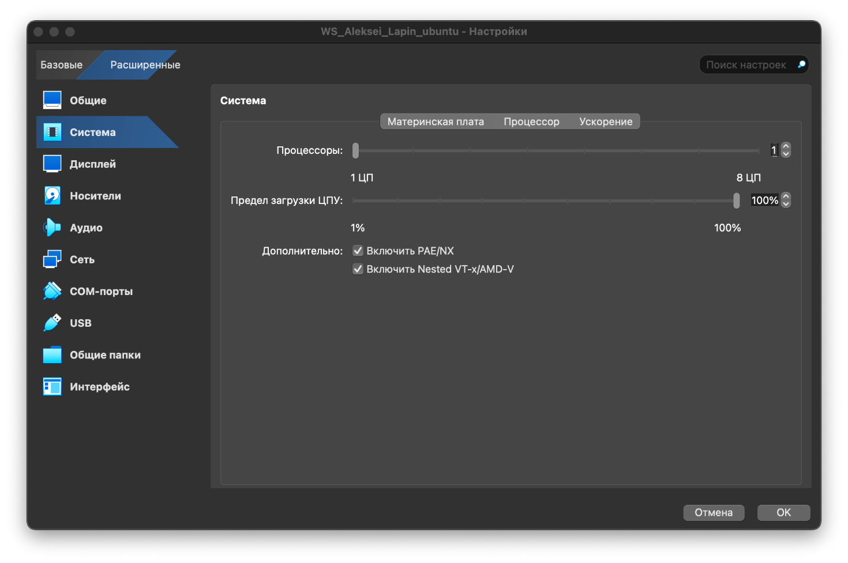

Рисунок 10. Настройка параметров процессора

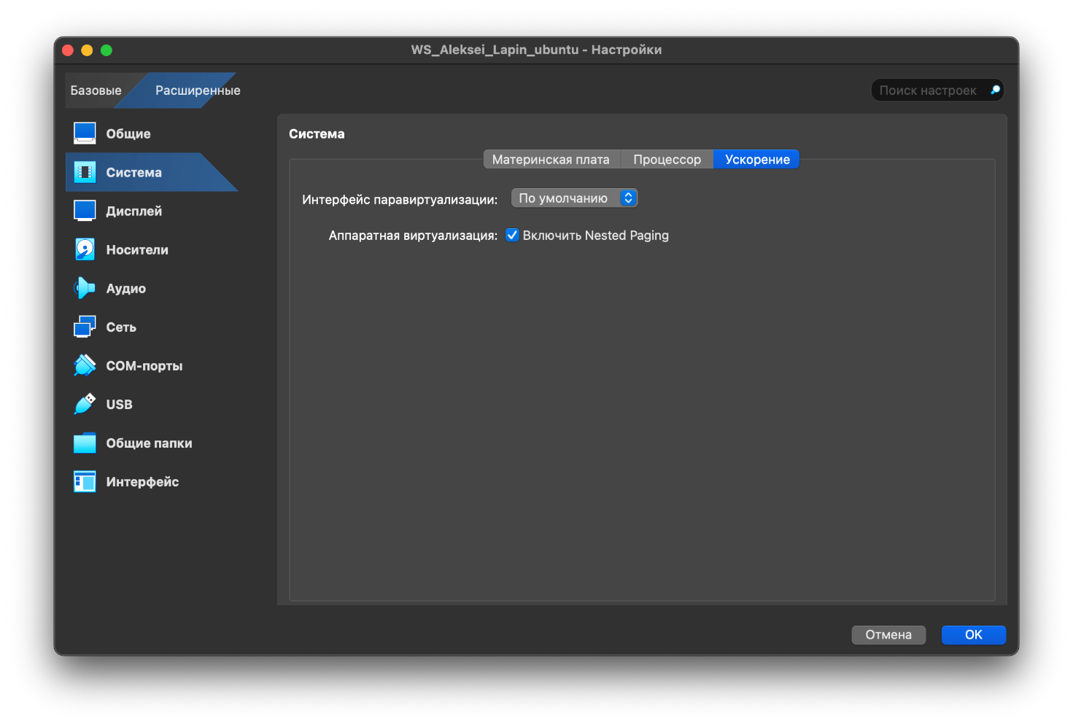

Рисунок 11. Настройка ускорения

3. Установка Дополнения гостевой ОС

3.1 Установка Дополнения гостевой ОС в Windows

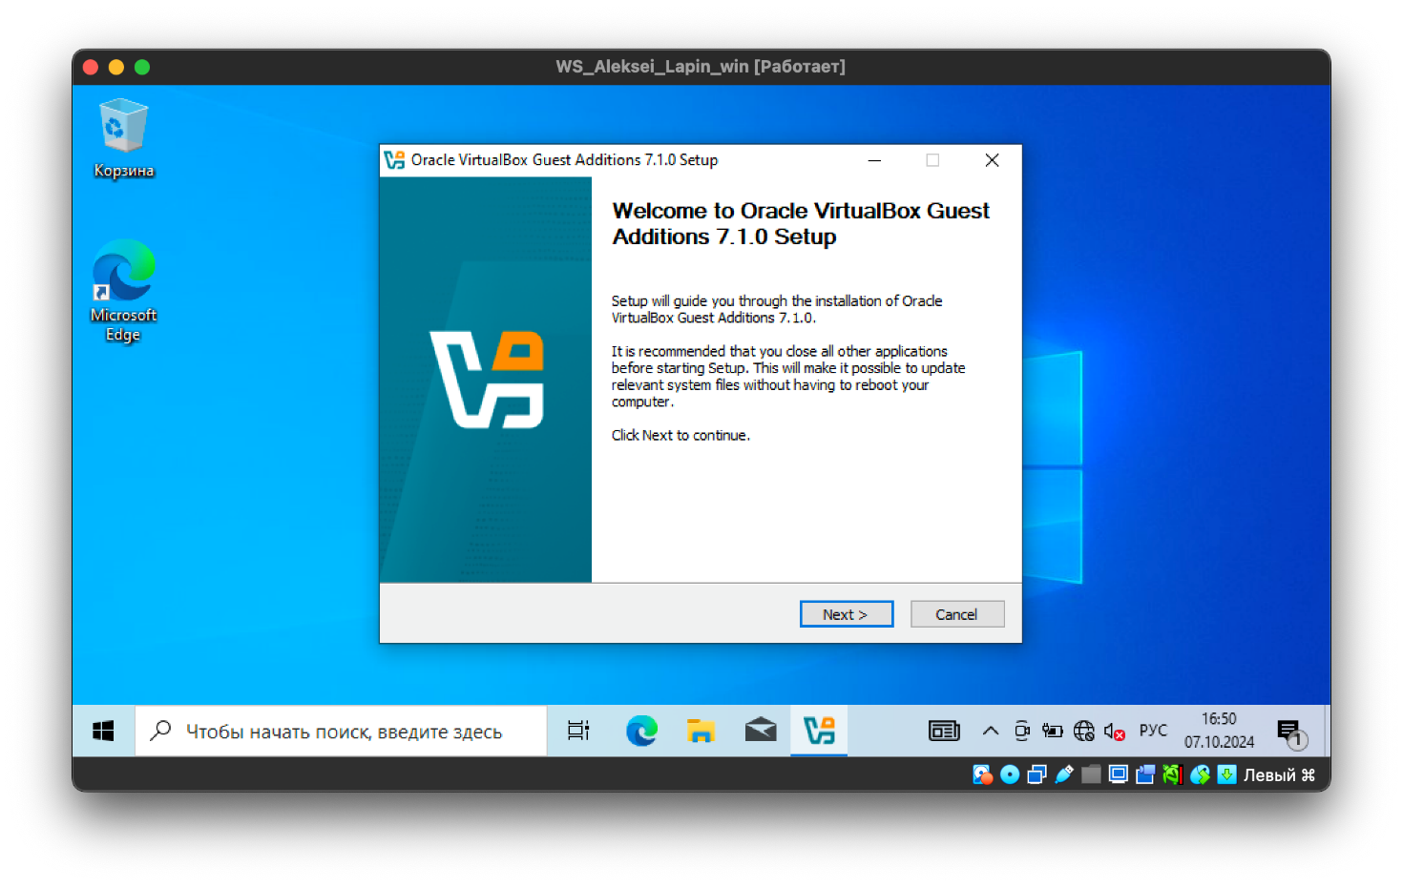

Рисунок 12. Установщик «Дополнения гостевой ОС» Windows

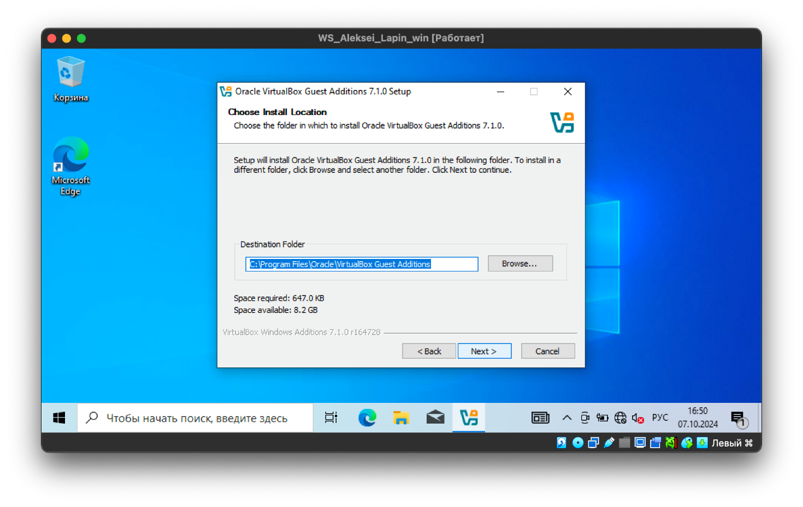

Рисунок 13. Выбор места установки

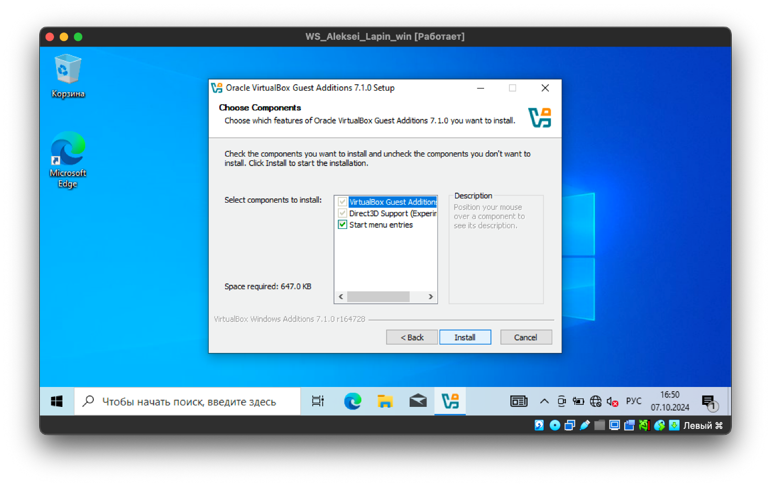

Рисунок 14. Компоненты установки «Дополнения гостевой ОС» Windows

3.2 Установка Дополнения гостевой ОС в Ubuntu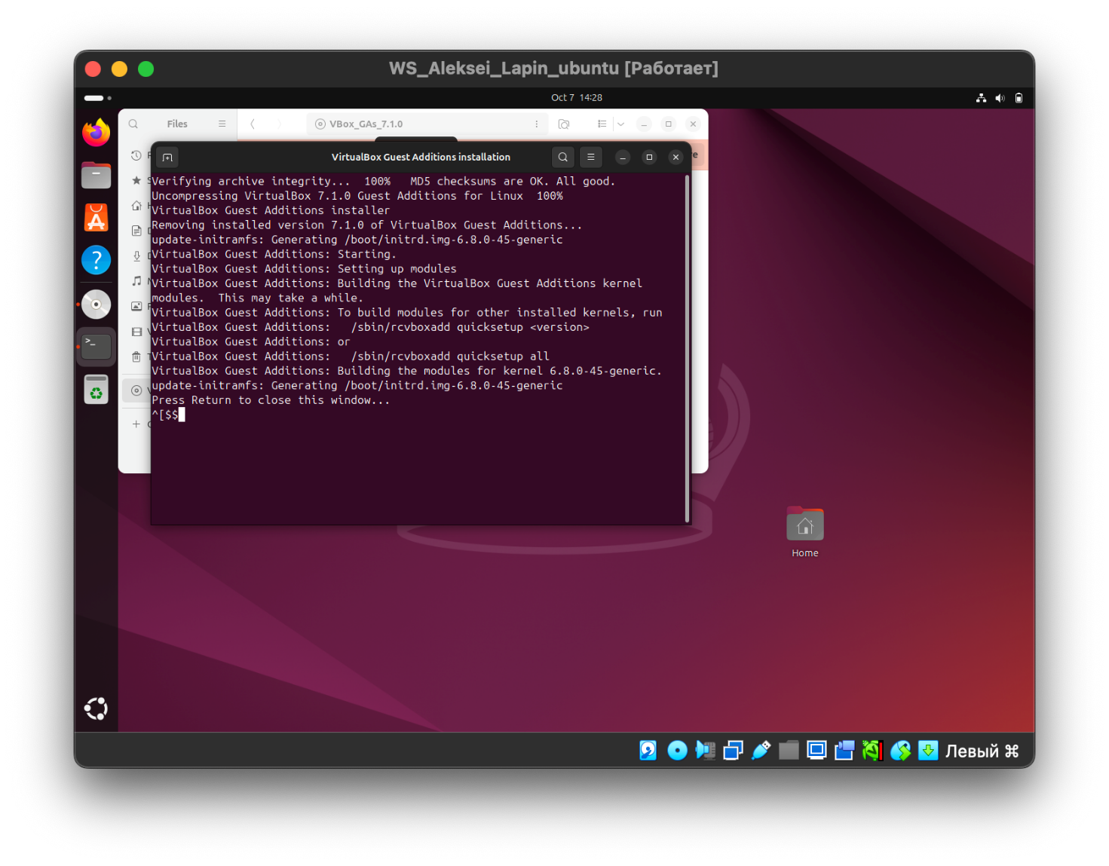

Рисунок 15. Установка «Дополнения гостевой ОС» Windows

# Настройка сетевых интерфейсов гостевых ОС

### Текст задания

1. Присвойте реальные IP-адреса гостевым ОС:
   1. Windows 192.168.99.1 и Ubuntu - 192.168.99.2
2. Проверить сетевое соединение между гостевыми ОС с помощью команды Ping и доступ к внешним ресурсам.
   1. Опишите в какие направлениях есть пинги, а в какие нет, почему?
   2. Есть доступ к внешним ресурсам, например <https://www.itmo.ru>
3. Настройте сетевые интерфейсы так чтобы они автоматически получали адреса.
4. Зайдите в пункт меню Файл и далее в Менеджер сетей хоста
5. Проверьте Имя сетевого интерфейса и диапазон DHCP-сервера. Нажмите Применить и закройте окно.
6. В Настройках виртуальной машины-Сеть поменяйте тип подключения – **Виртуальный адаптер хоста**
7. На гостевой ОС обновите параметры сетевого интерфейса и проверьте получение адреса из диапазона DCHP-сервера.
8. В менеджере сетей хоста создайте еще один сетевой адаптер с адресом 192.168.99.1
9. Включите сервер DHCP с диапазоном 192.168.99.10-77
10. Повторите пункт 10
11. Проверьте подключение к Интернет.

***Создание NAT/Сети NAT***

1. В Настройках виртуальной машины-Сеть поменяйте тип подключения – **NAT**
2. На гостевой ОС обновите параметры сетевого интерфейса и проверьте получение адреса.
3. Проверьте подключение к Интернет.
4. Задайте на всех машинах тип подключения NAT
5. Проверьте сетевое соединение между машинами.
6. Зайдите в пункт меню Файл –Настройки и далее в Сеть
7. Создайте сеть NatNetwork и задайте адрес 10.45.33.0/24
8. В Настройках виртуальных машин-Сеть поменяйте тип подключения – **Сеть NAT** и выберитеимя **NatNetwork**
9. На гостевых ОС обновите параметры сетевого интерфейса и проверьте получение адреса.
10. Проверьте сетевое соединение между машинами и подключение к сети Интернет.
11. Создайте сеть NatNetwork1 и задайте адрес 10.22.77.0/24
12. На одной из гостевых ОС назначьте в параметрах сети NAT NatNetwork1 и обновите параметры сетевого интерфейса и проверьте получение адреса.
13. Проверьте сетевое соединение между машинами и подключение к сети Интернет.

## Внутренняя сеть

### Настройка IP адреса Windows.

* + - Переходим в **Панель Управления**/**Сеть и Интернет**/**Центр управления сетями и общим доступом**
    - Выбираем нужный сетевой адаптер (например, **Ethernet**) и нажимаем на **Свойства**.
    - Выбираем **Протокол Интернета версии 4 (TCP/IPv4)** и нажимаем **Свойства**.
    - Устанавливаем переключатель на **Использовать следующий IP-адрес** и вводим данные:
      1. **IP-адрес**: 192.168.99.1
      2. **Маска подсети**: 255.255.255.0
      3. **Шлюз**: оставляем пустым

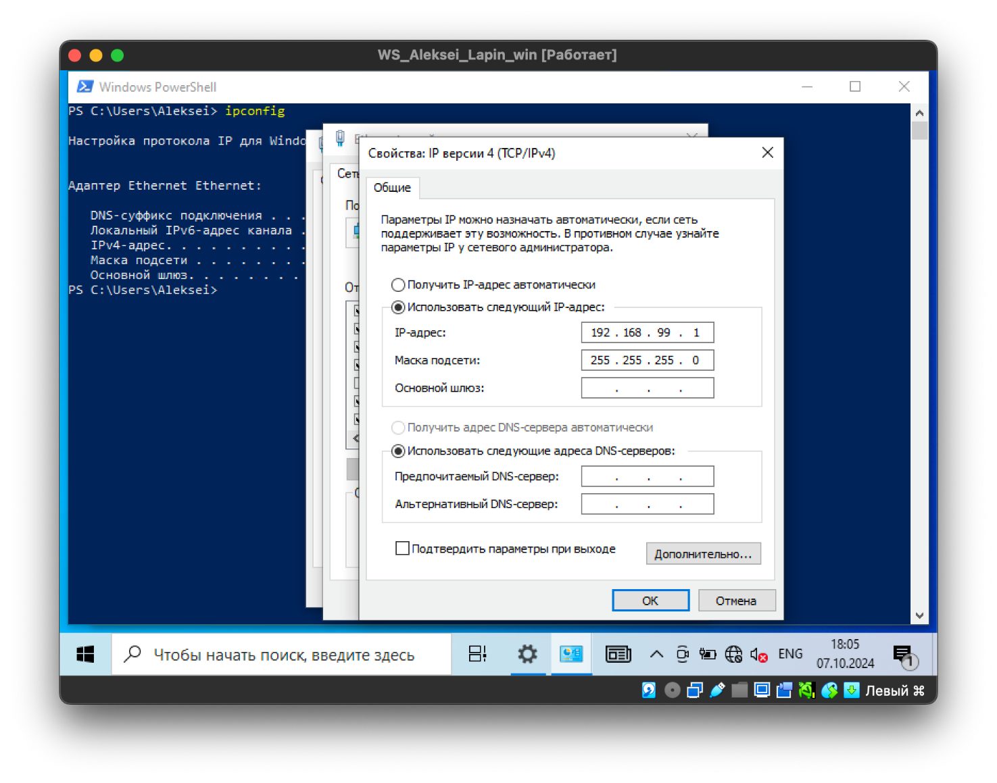

Рисунок 16. Настройка IPv4 Windows

* + - Проверка настройки. Введите команду в PowerShell:

**ipconfig**

* + - Убедимся, что указанный нами IP-адрес отображается в списке активных подключений.

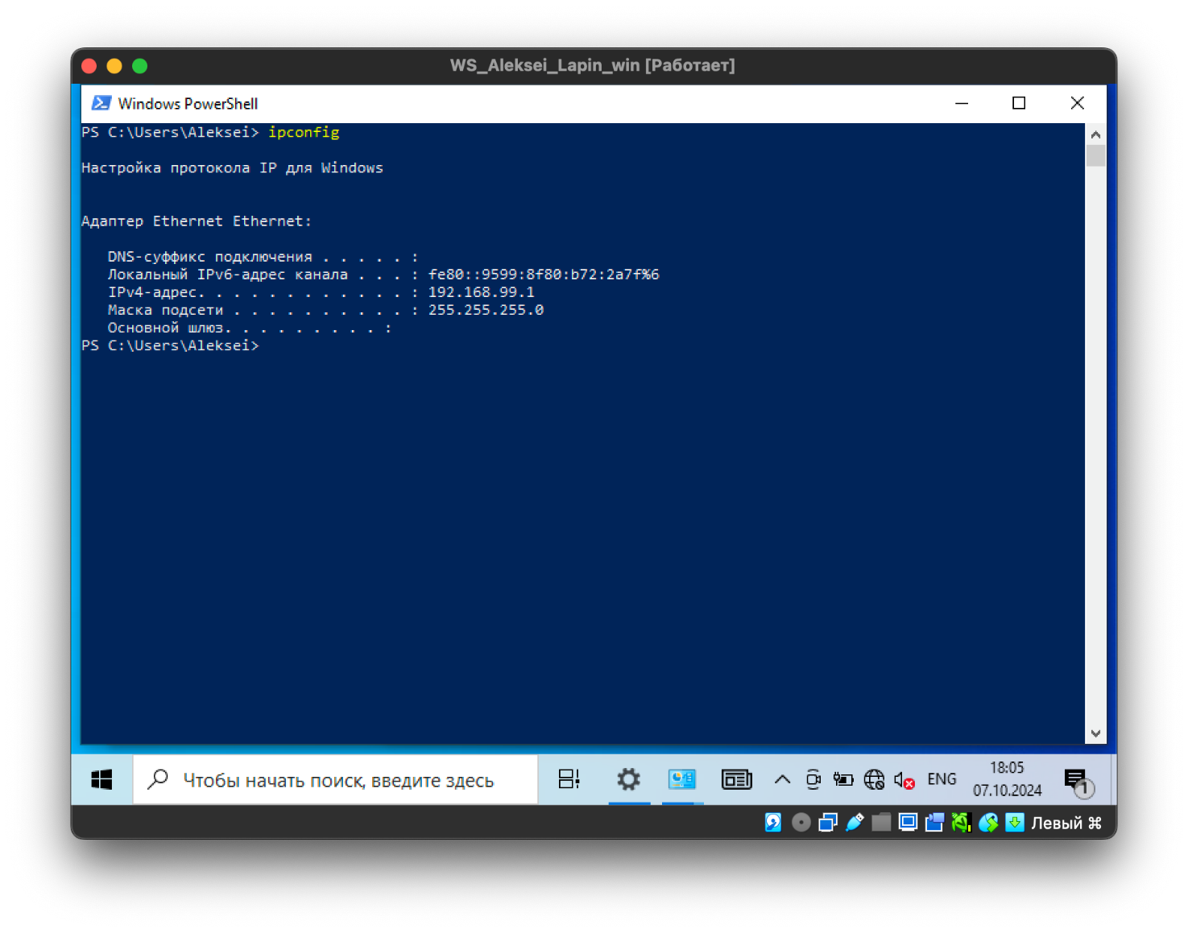

Рисунок 17. Проверка настроенного IP.

### Настройка IP адреса Ubuntu

* + - Воспользуемся программой nmtui для настройки IPv4.

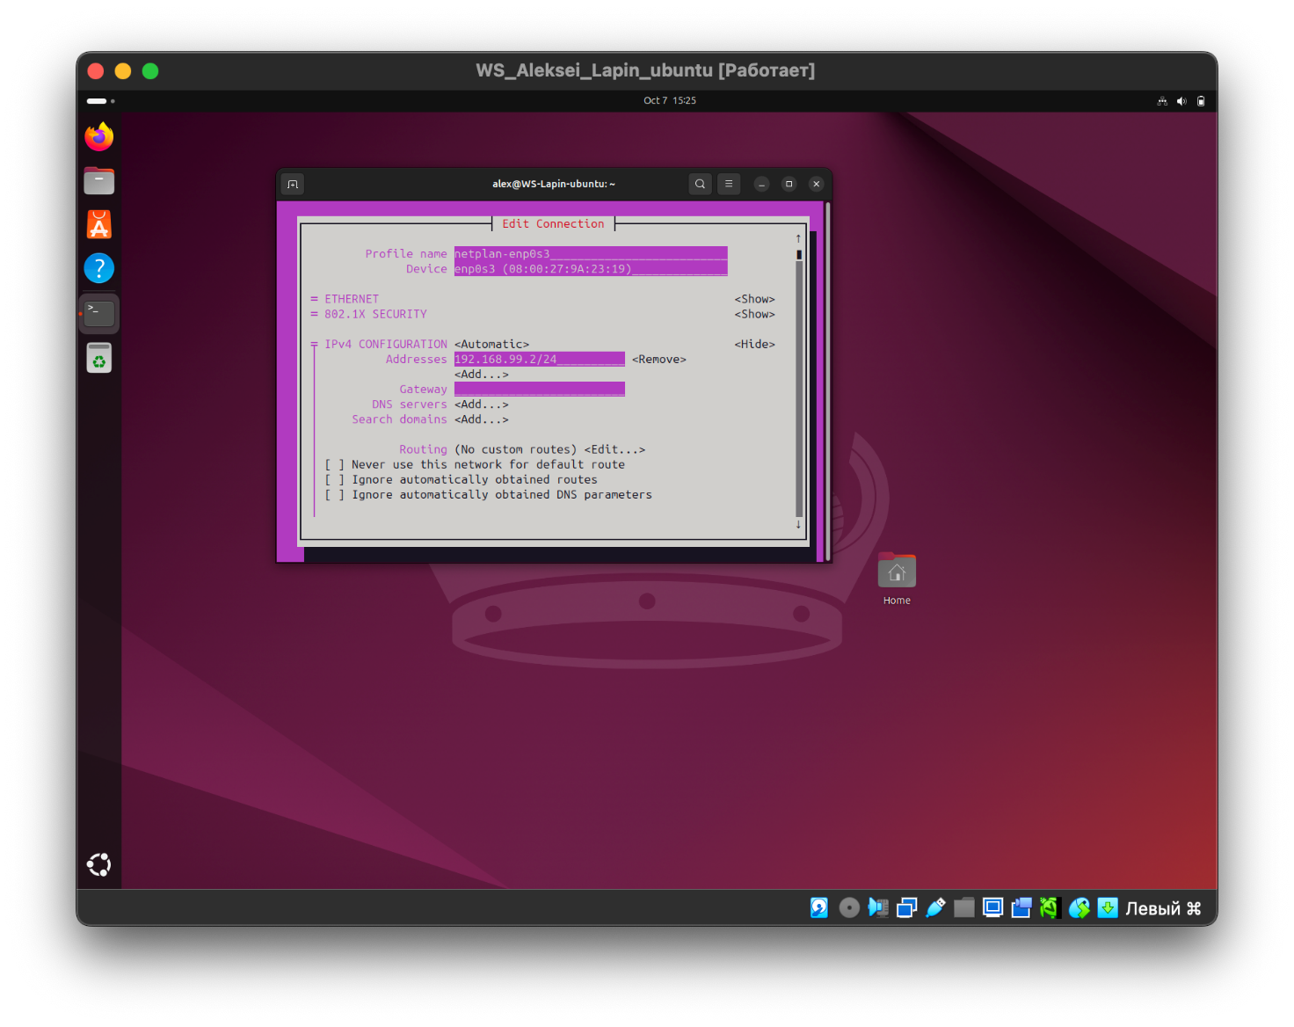

Рисунок 18. Настройка IPv4 Ubuntu.

### Проверка сетевого соединения с помощью команды ping.

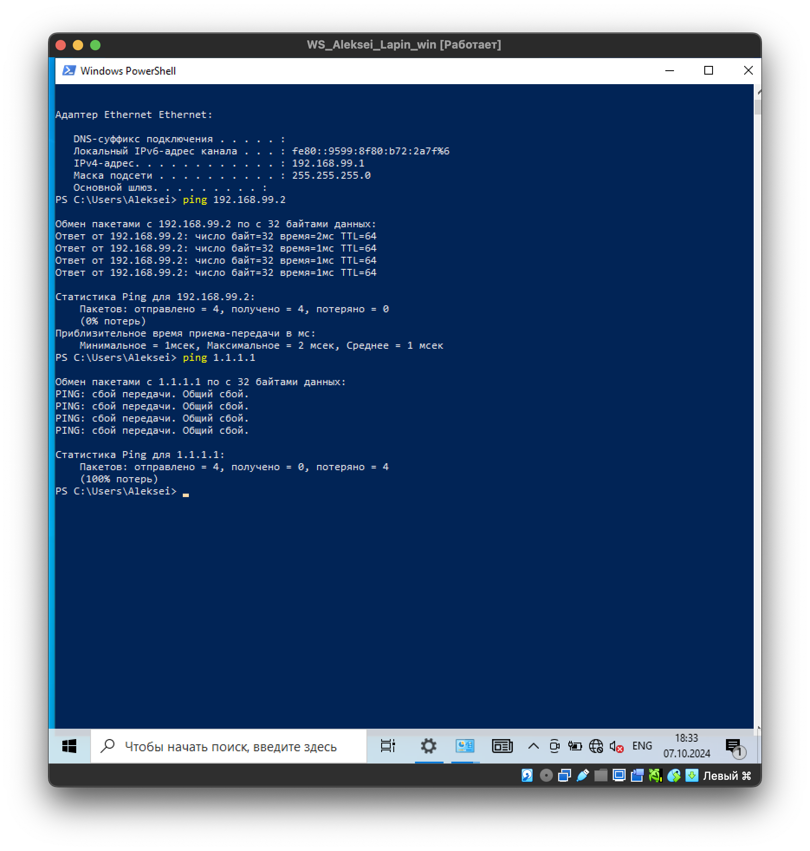

Рисунок 19. Проверка сетевого соединения Windows.

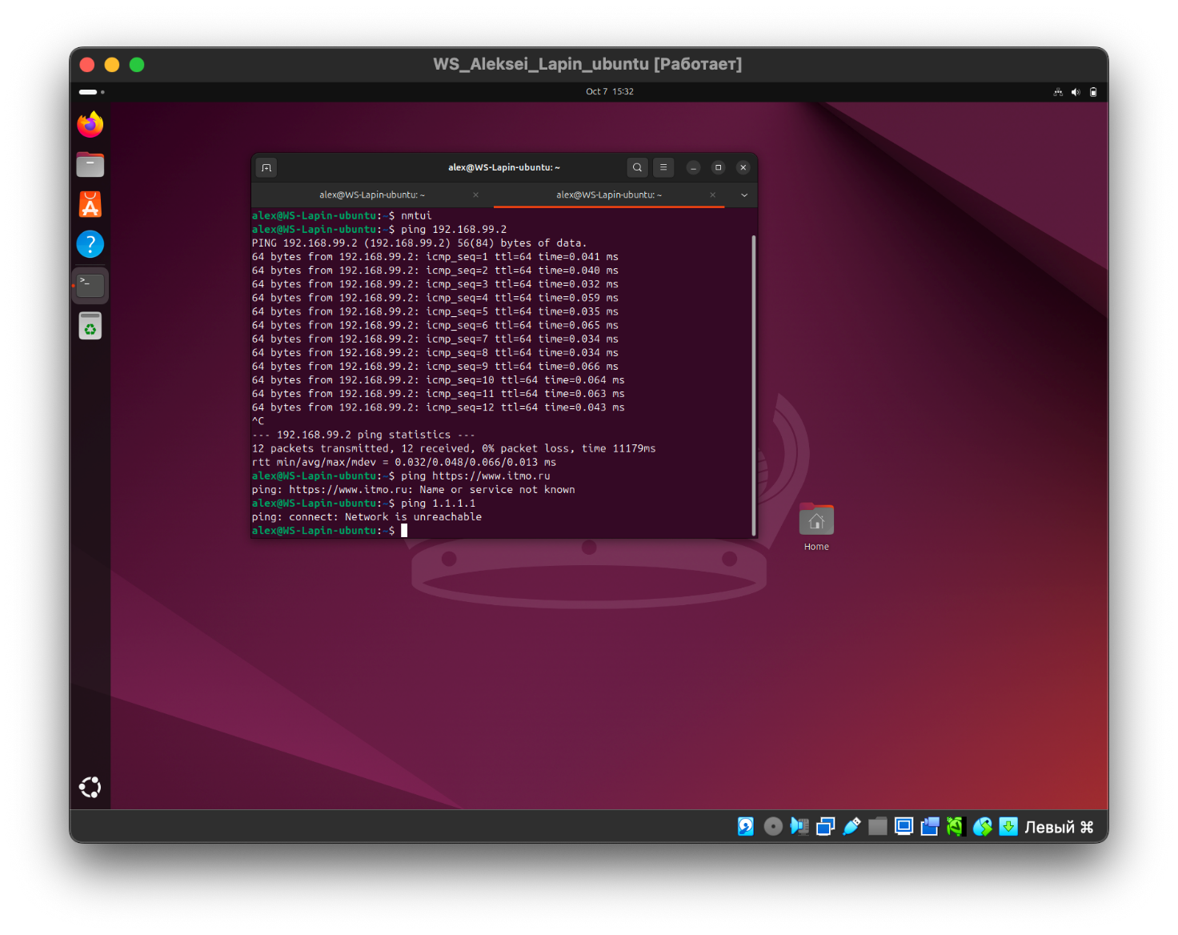

Рисунок 20. Проверка сетевого соединения Ubuntu

Делаем вывод, что сетевое соединение есть между виртуальными машинами Ubuntu и Windows в обоих направлениях. Сетевого соединение между внешними ресурсами, хостом и виртуальными машинами отсутствует. Именно так и работает внутренняя сеть. 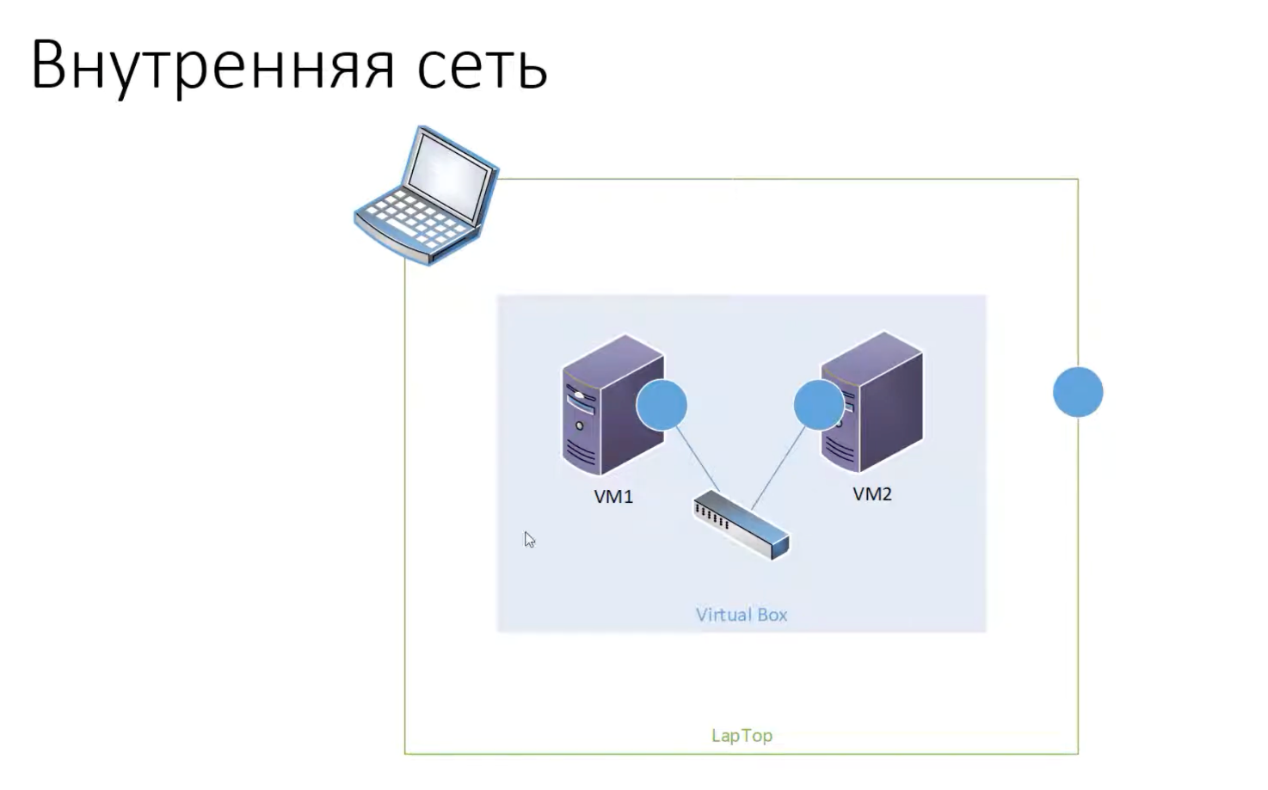

Рисунок 21. Архитектура внутренней сети

## Виртуальный адаптер хоста

### Настройка автоматического получения IP адресов

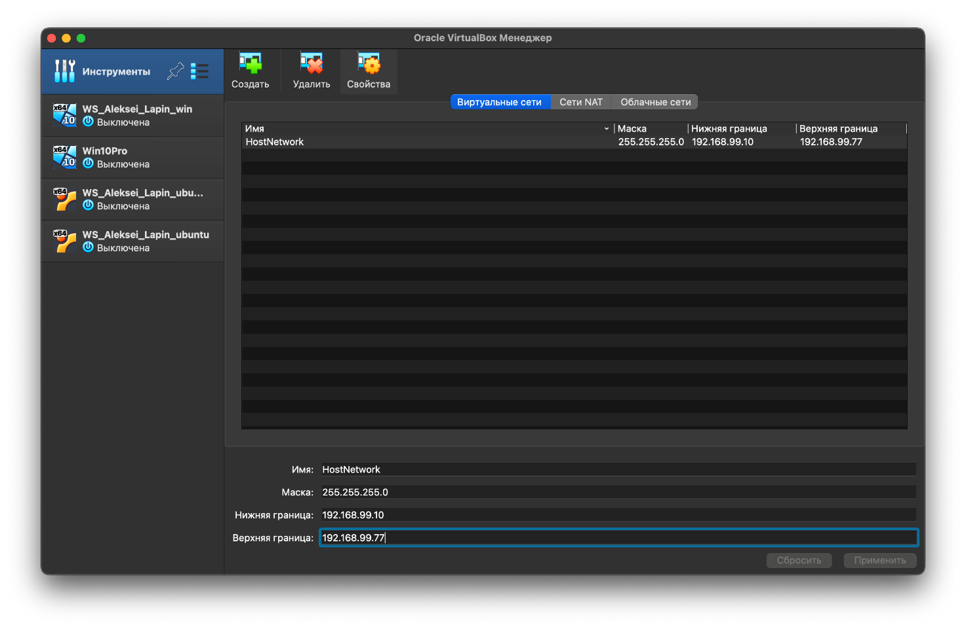

Рисунок 22. Настройка DCHP-сервера

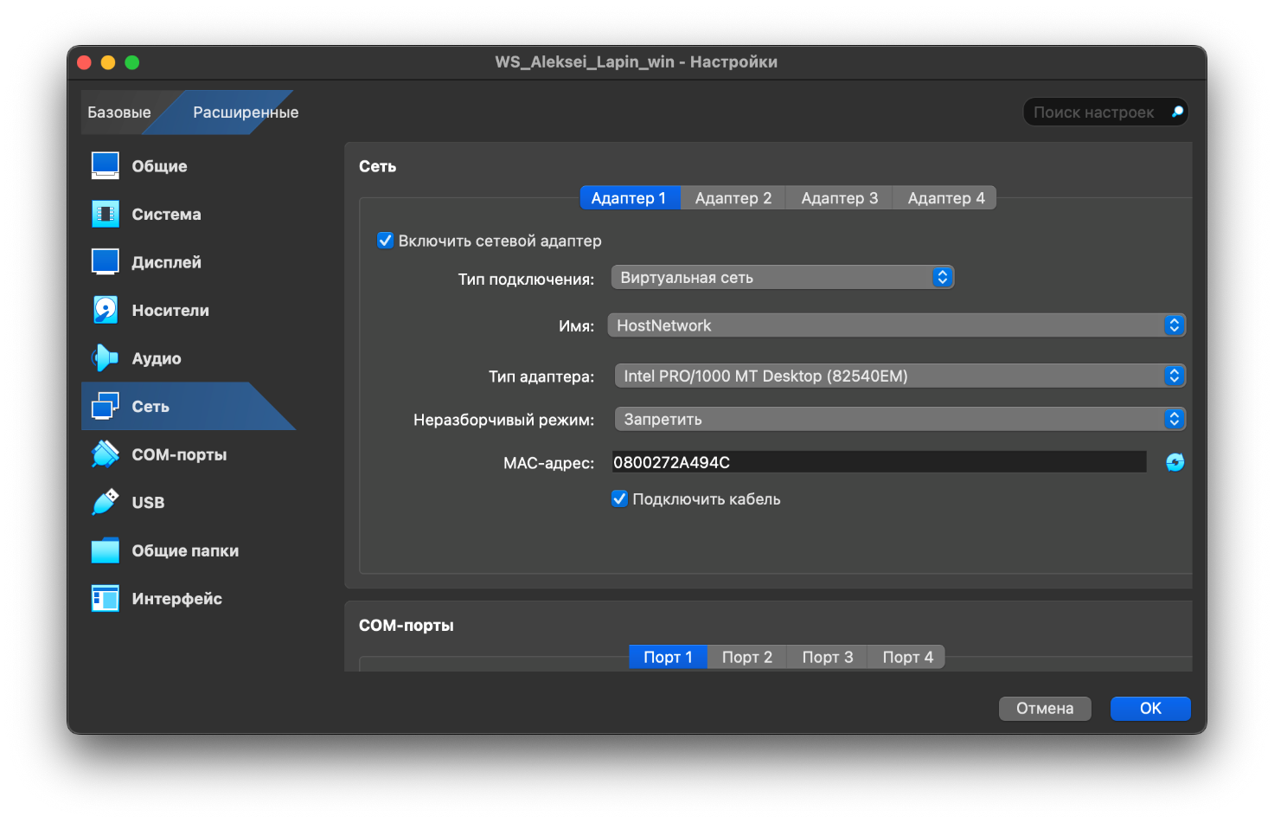

Рисунок 23. Выбираем режим «виртуальную сеть» в Windows и Ubuntu

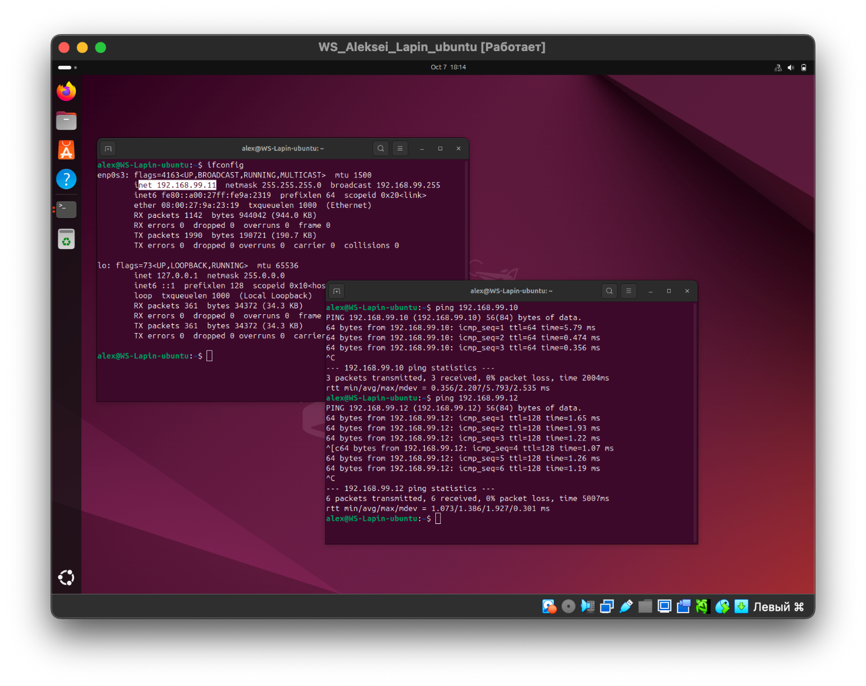

Рисунок 24. Проверка сетевого подключения между Ubuntu->Host и Ubuntu->Windows

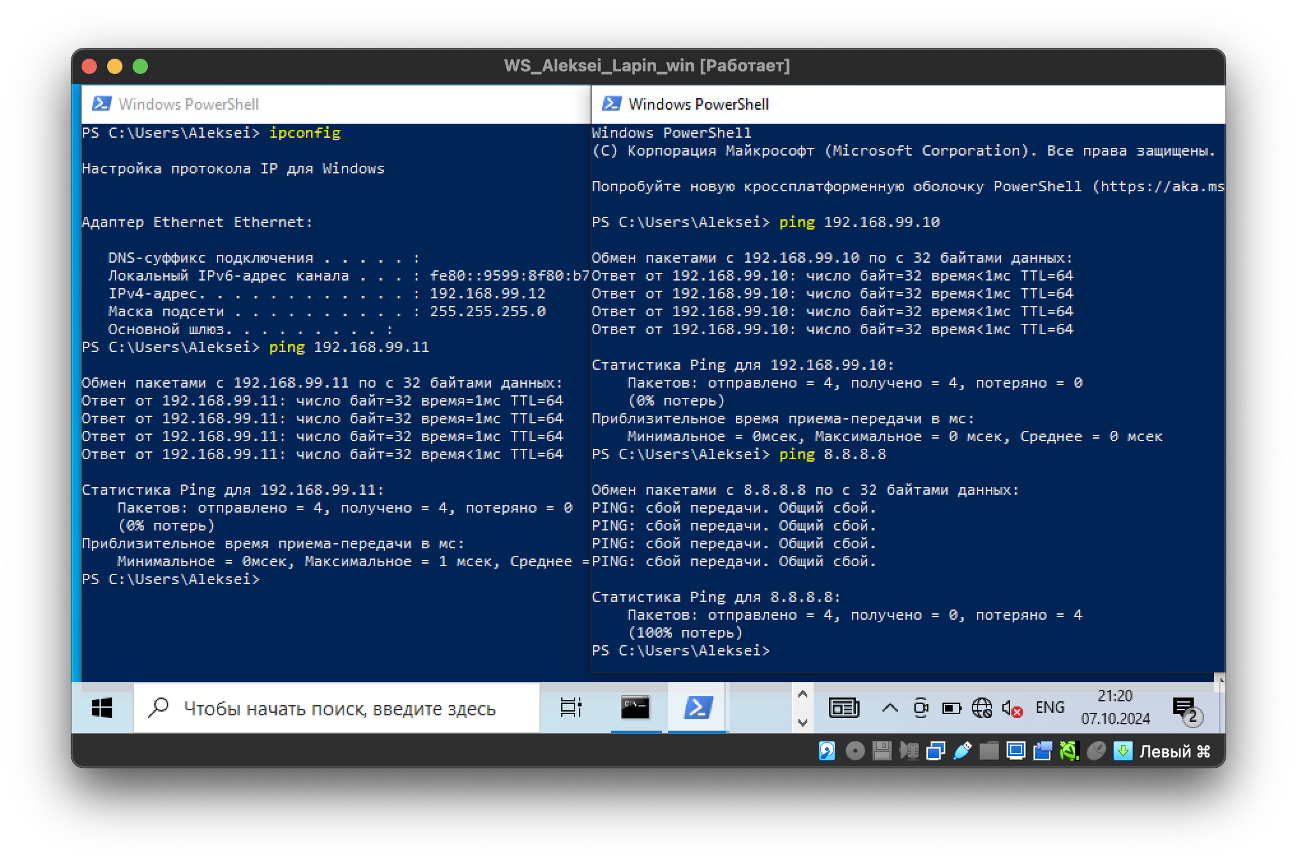

Рисунок 25. Проверка сетевого подключения между Windows->Host и Windows->Ubuntu и Windows->Internet

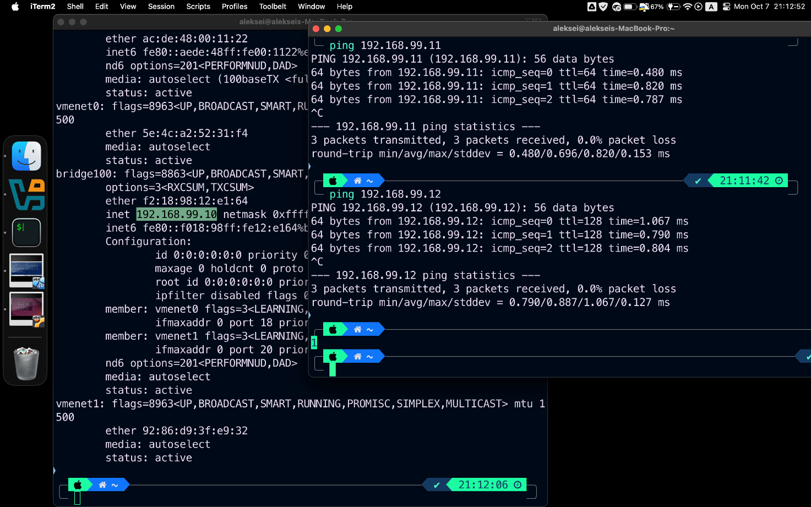

Рисунок 26. Проверка сетевого подключения между Host->Ubuntu и Host->Windows

При подключении «виртуальная сеть» есть пинг между виртуальными машинами и хостом. Нет пинга между виртуальными машинами и внешними ресурсами.

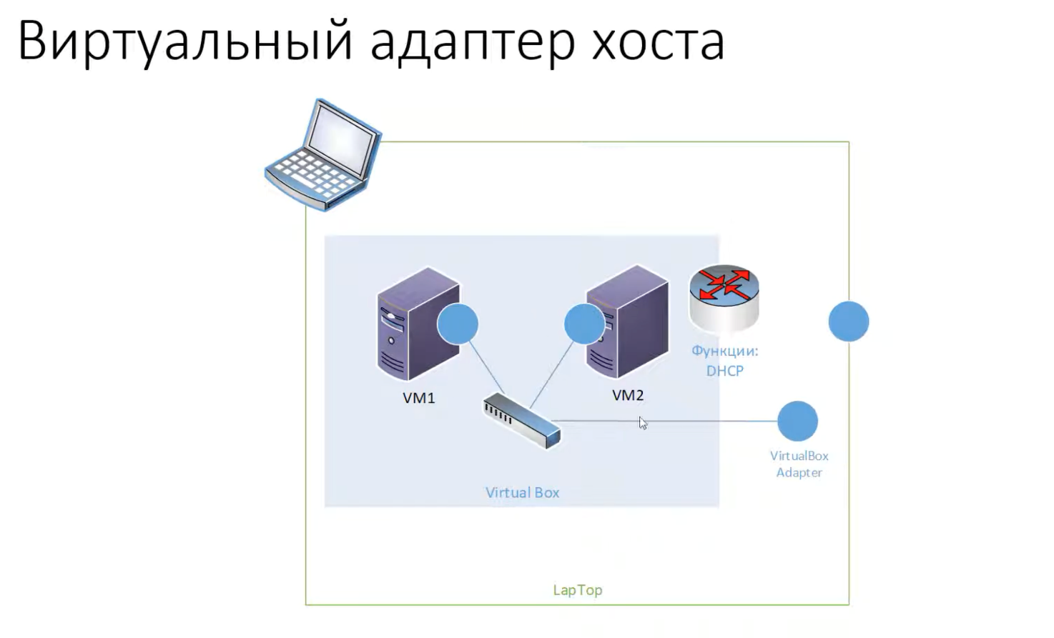

Рисунок 27. Архитектура виртуального адаптера хоста

## Создание NAT/Сети NAT

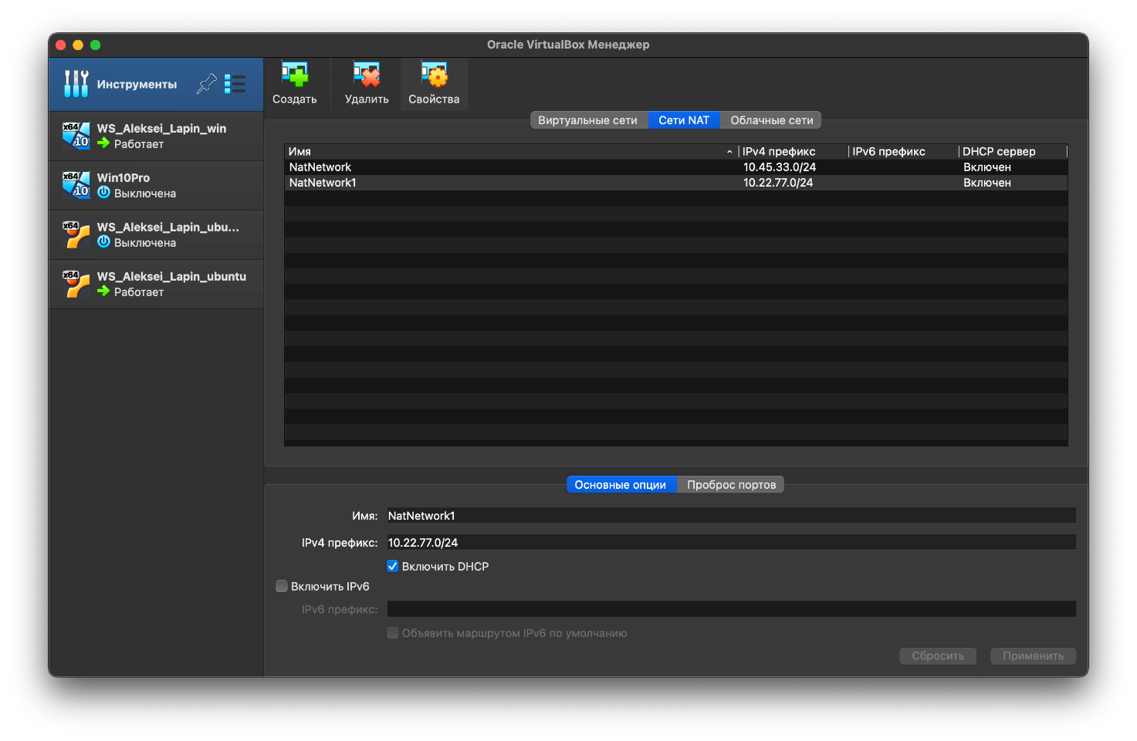

Рисунок 28. Создаем 2 сети NAT.

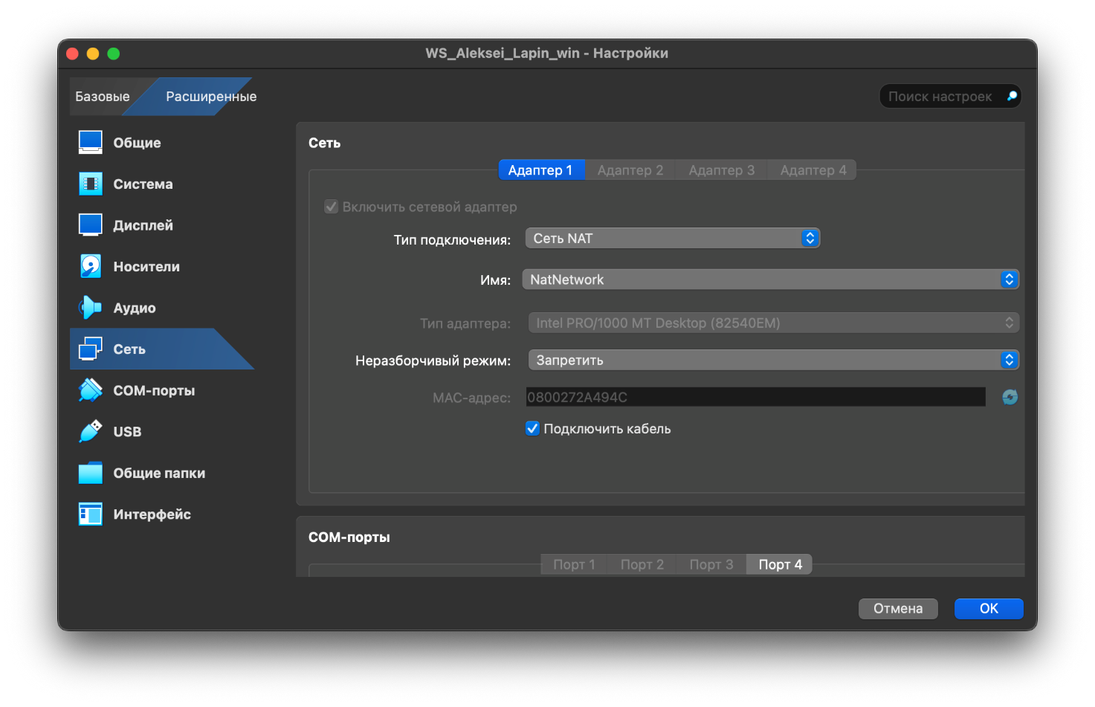

Рисунок 29. Подключение виртуальных машин к сети NAT.

### Одна сеть NAT

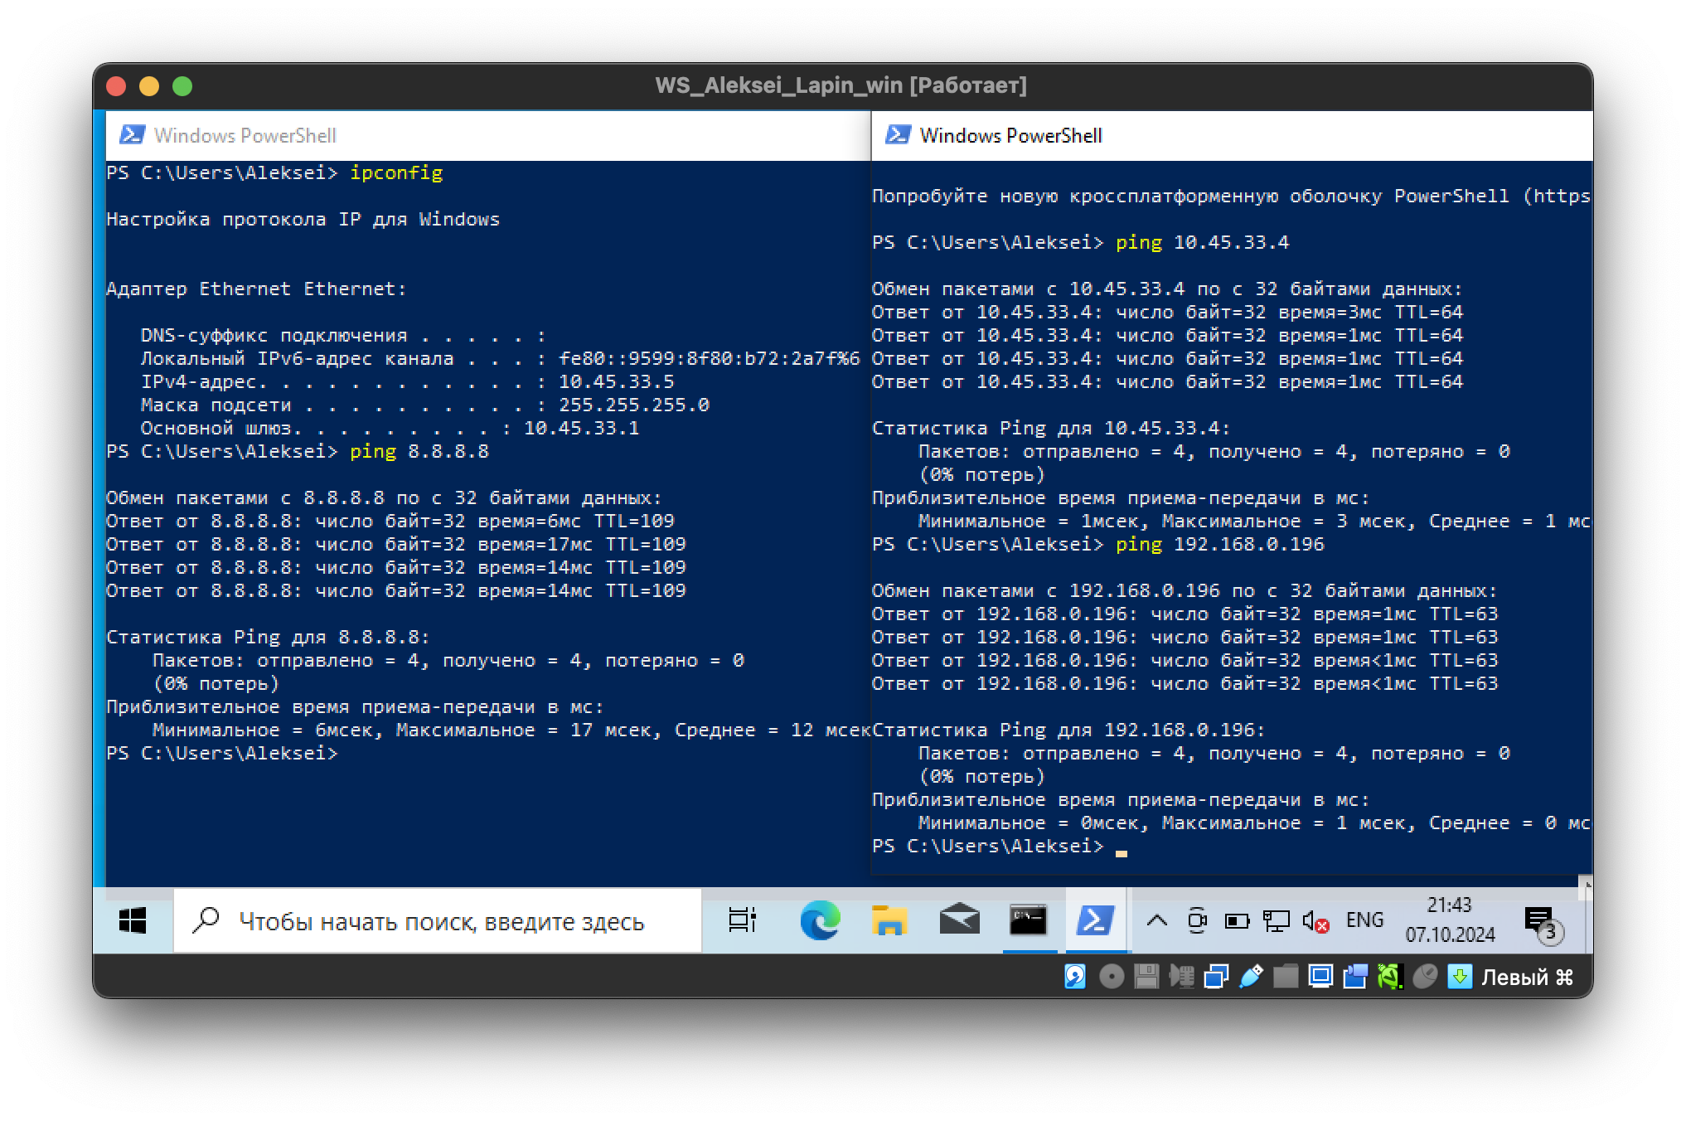

Рисунок 30. Проверка сетевого подключения между Windows->Host и Windows->Ubuntu и Windows->Internet

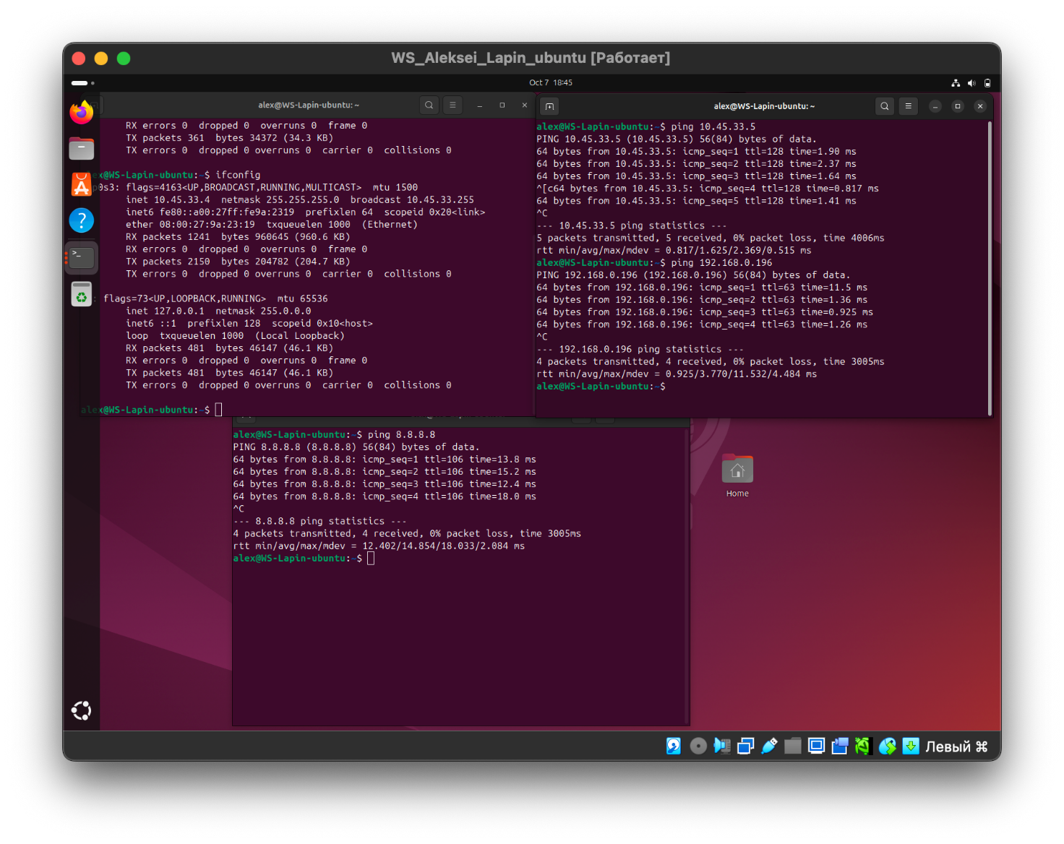

Рисунок 31. Проверка сетевого подключения между Ubuntu->Host, Ubuntu->Windows и Ubuntu->Internet

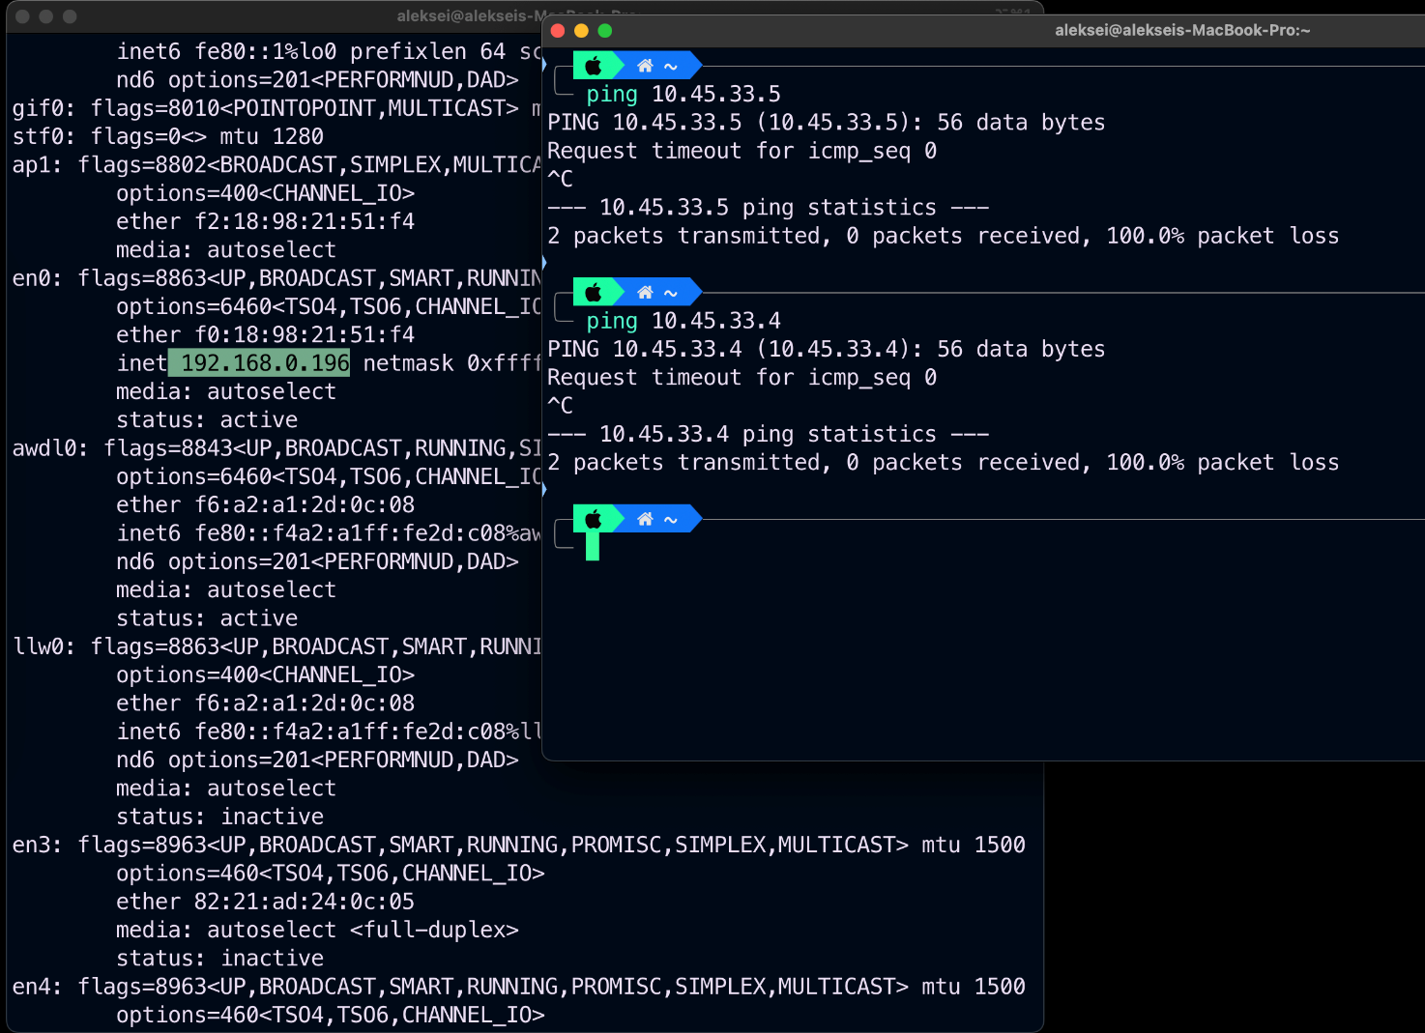

Рисунок 32. Проверка сетевого подключения между Host->Ubuntu и Host->Windows

Присутствует пинг между виртуальными машинами, от виртуальных машин в интернет, к хосту. Отсутствует пинг от хоста к виртуальным машинам (можно это решить путем проброса портов)

|  | **VM→Host** | **VM←Host** | **VM1↔VM2** | **VM→Net/LAN** | **VM←Net/LAN** |
| --- | --- | --- | --- | --- | --- |
| Сеть NAT | **+** | С проброской портов | **+** | **+** | С проброской портов |

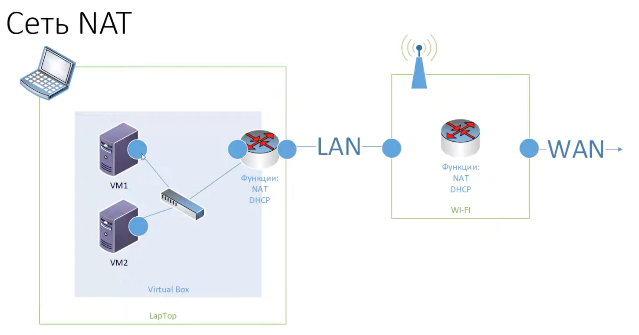

Рисунок 33. Архитектура сети NAT.

### Разные сети NAT.

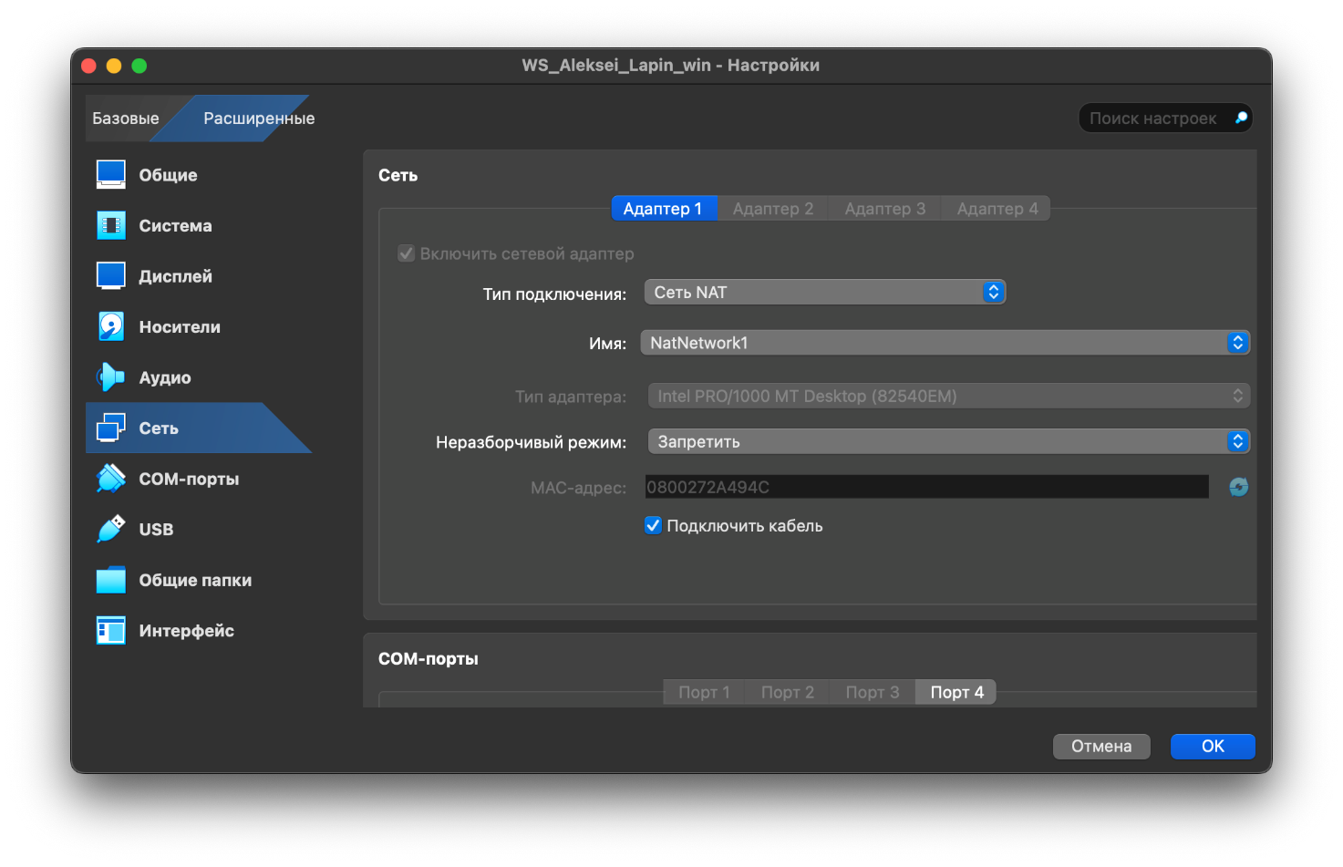

Рисунок 34. Назначаем Windows NatNetwork1

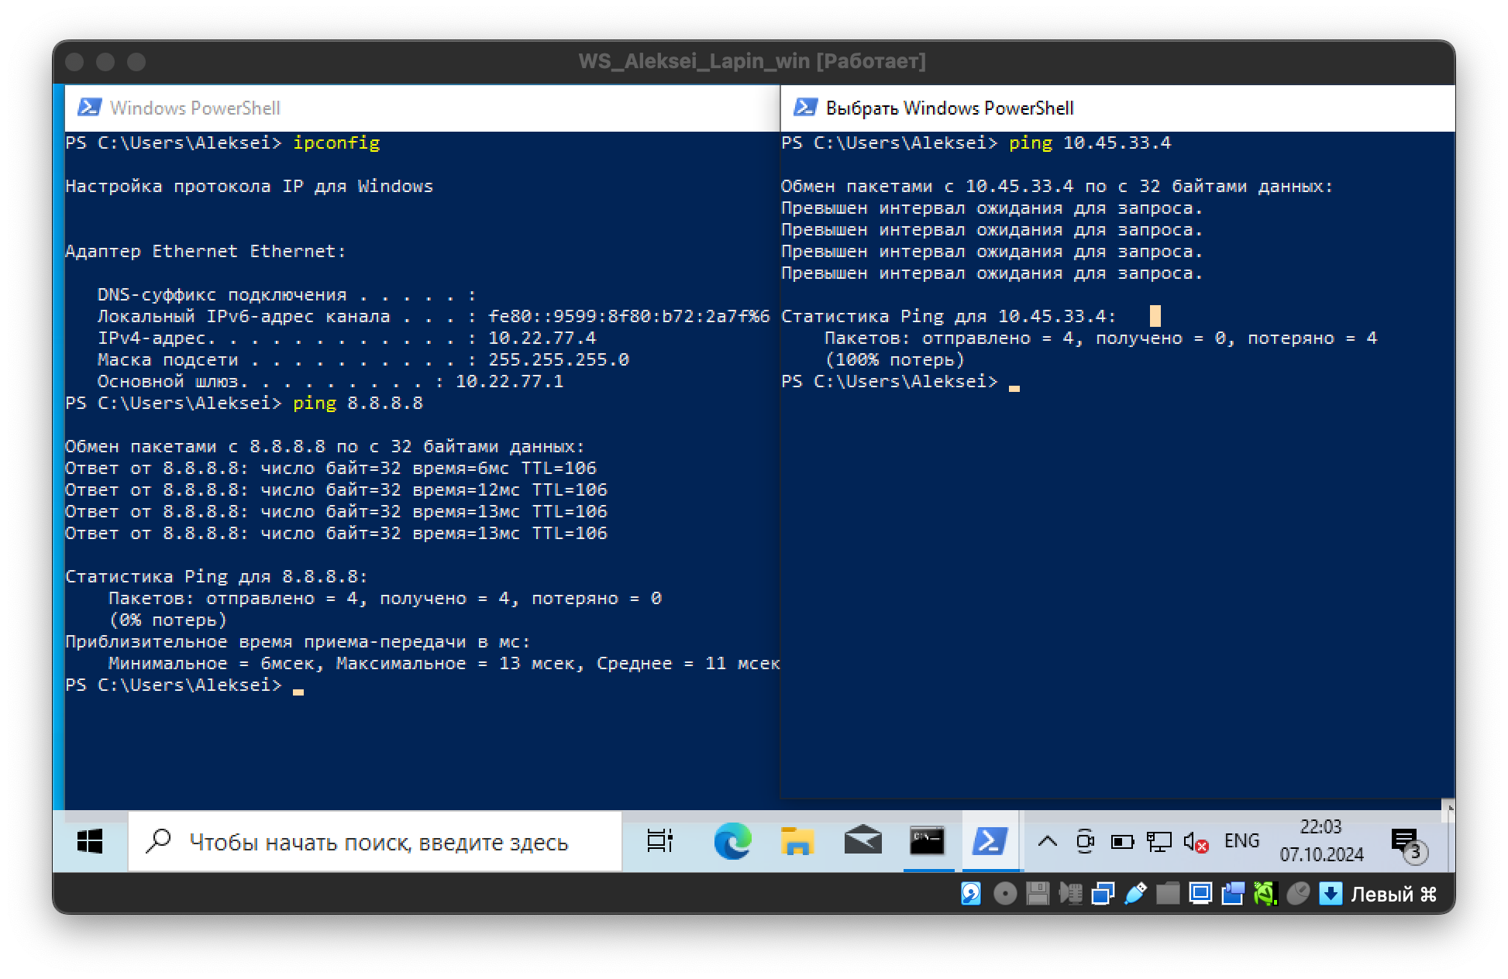

Рисунок 35. Проверка сетевого подключения между Windows->Ubuntu и Windows->Internet

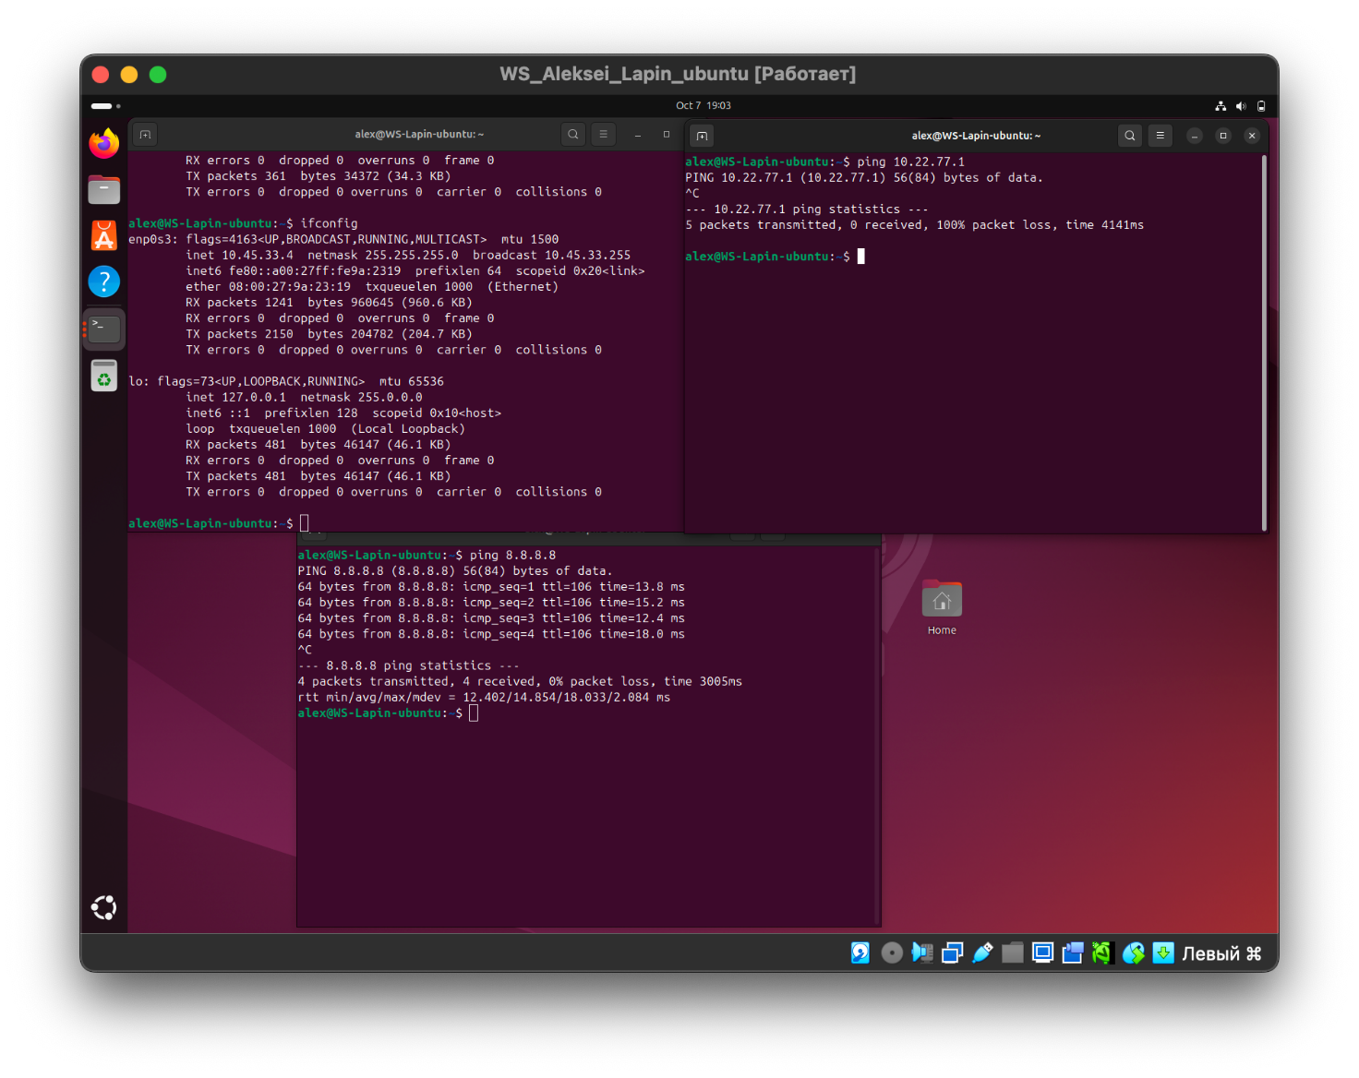

Рисунок 36. Проверка сетевого подключения между Ubuntu->Windows и Ubuntu->Internet

Пинга между разными сетями NAT нет. Остальные параметры такие же как с одним NAT.

# Создание снимка системы

## Текст задания

Снимок состояния системы позволяет легко вернуться в предыдущее, работоспособное, состояние системы без переустановки ОС.

1. Запустите гостевую ОС WS_ФИО_win
2. Войдите в пункт меню Машина и Сделать снимок состояния
3. Задайте имя снимка: Новая ОС Windows
4. Установите в гостевой ОС Windows программное обеспечение, например, Yandex броузер.
5. Войдите в пункт меню Машина и Сделать снимок состояния
6. Задайте имя снимка: ОС Windows+Yandex
7. Выключите гостевую ОС
8. Перейдите в категорию Снимки

В данной разделе вы можете управлять всеми снимками состояний, которые вы делали. Таким образом, можно вернуться в исходное состоянии вашей гостевой ОС.

1. Выберите снимок Новая ОС Windows и нажмите кнопку **Восстановить** и далее **Запустить**. У вас откроется ваша система в исходном состоянии без установленного приложения.
2. Установите новое программное обеспечение – МойОфис (Частным лицам) (<https://myoffice.ru>)
3. Измените свойства системы: добавьте оперативной памяти до 4096 и установите 2 CPU
4. Задайте имя снимка: ОС Windows+МойОфис
5. Восстановите снимок системы Windows+Yandex. Проверьте состояние системы и ПО.

## Выполнение

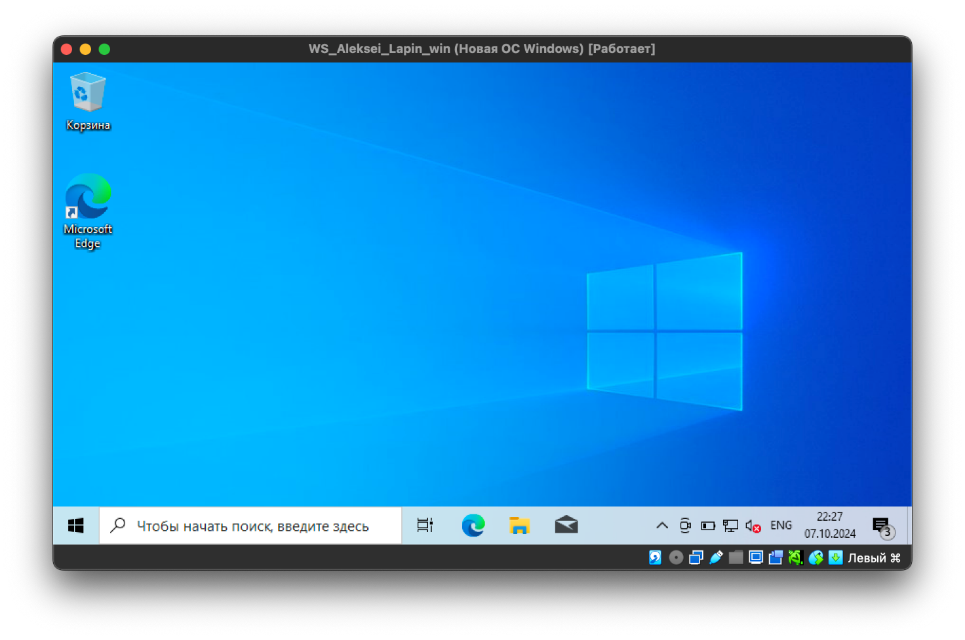

Рисунок 37. Снимок новой ОС Windows

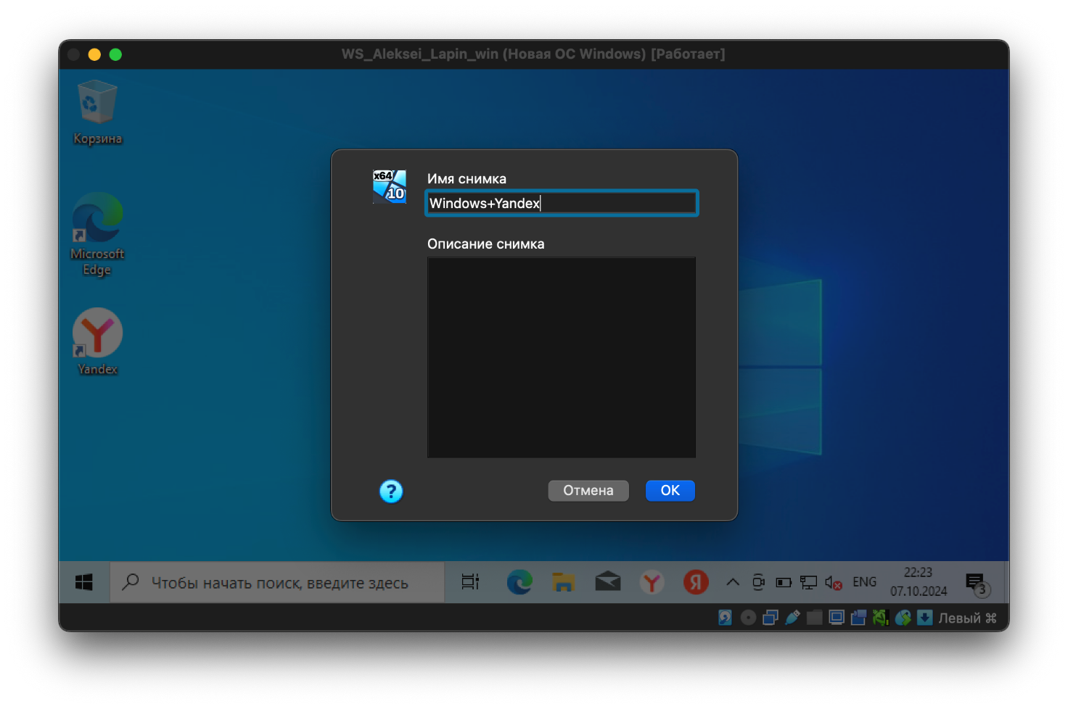

Рисунок 38. Установили Яндекс, сделали снимок.

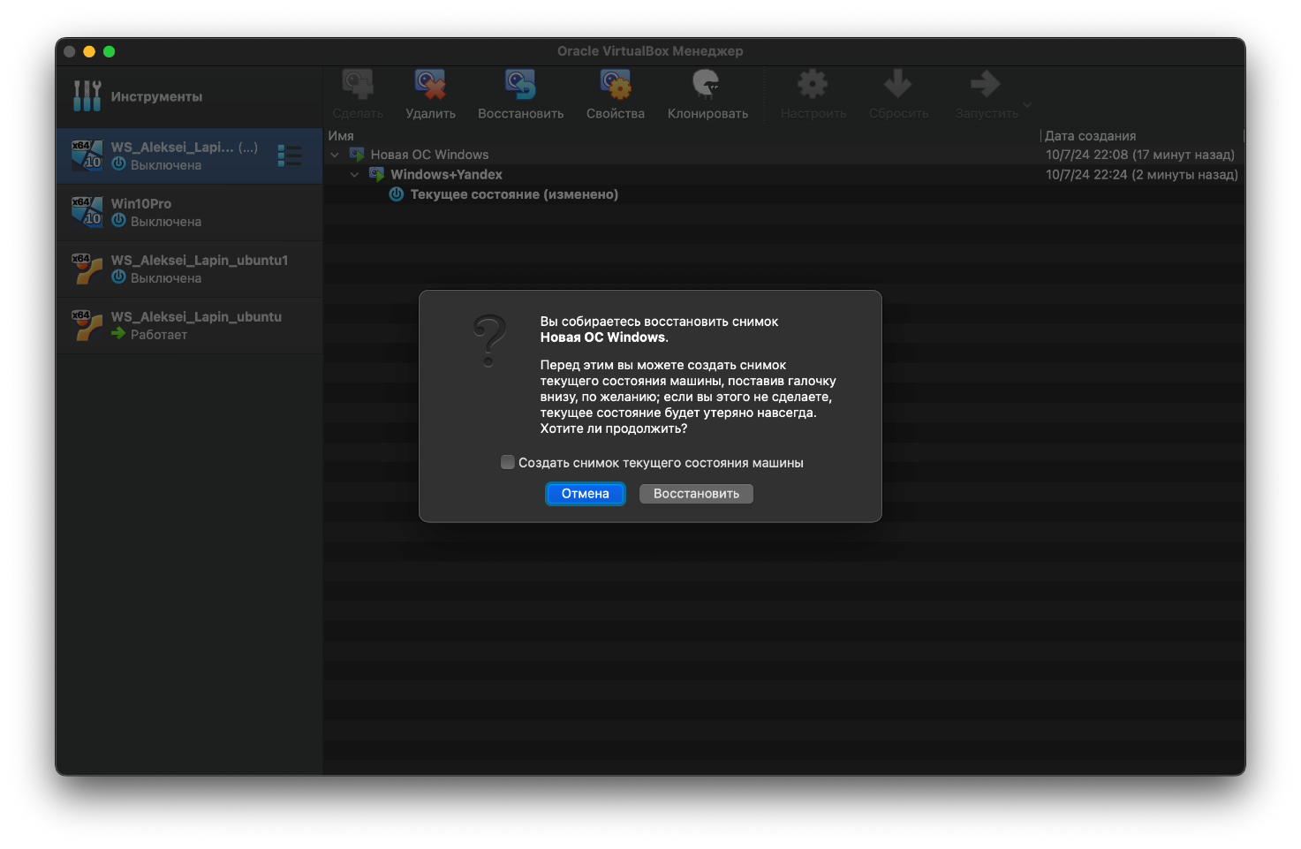

Рисунок 39. Восстановили новую Windows

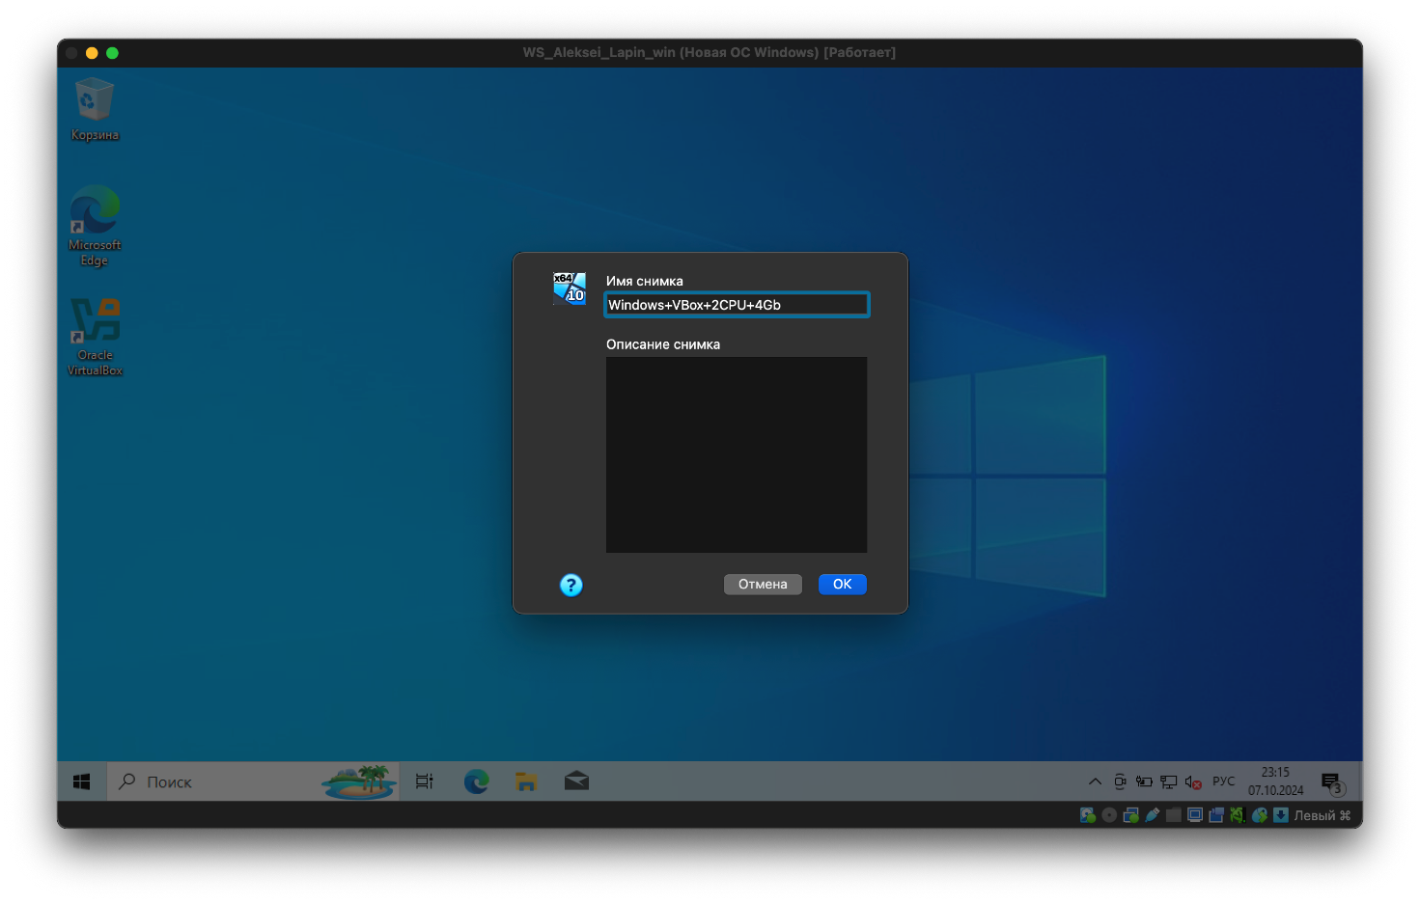

Рисунок 40. Установили VirtualBox, добавили 2 CPU, добавили 4Gb RAM, сделали снимок

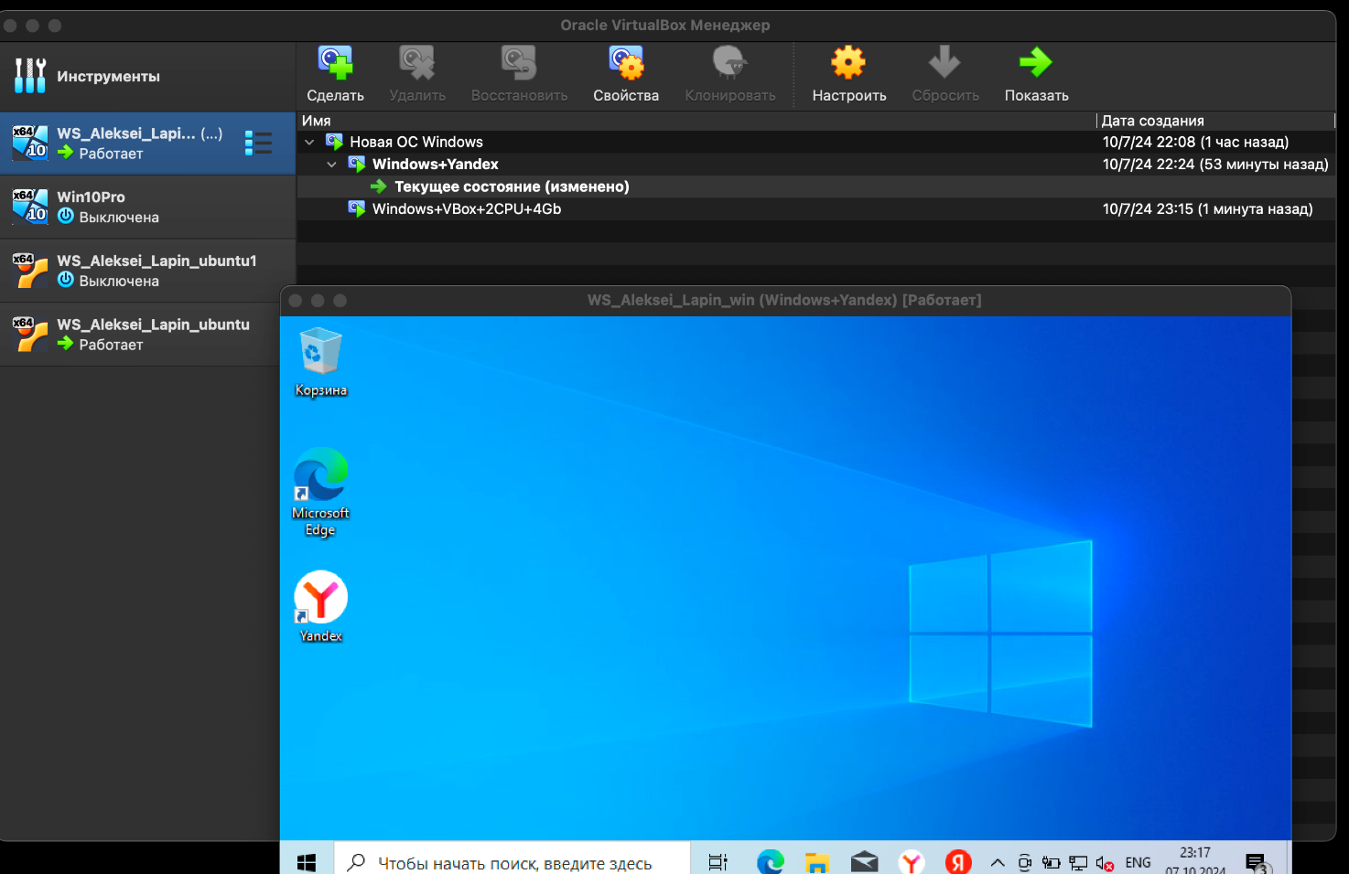

Рисунок 41. Восстановили Windows+Yandex.

После восстановления восстановились все установленные в этом снимке программы, состояние ОС, а также настройки виртуальной машины (процессор, память).

# Создание общей папки и буфер обмена

## Текст задания

1. На хосте создать папку Public на диске D
   1. Настроить общий доступ к папке Public из всех гостевых ОС на всех виртуальных машинах
2. Проверить подключение сетевых дисков в гостевых ОС.
3. Если диск не подключился, то проверьте установку Дополнение гостевых ОС.

***Включение совместного использования буфера обмена***

1. Откройте пункт меню Управление в виртуальной машине гостевой ОС и включите **Двунаправленный** доступ: **Общий буфер обмена** и **Функция Drag and Drop**

## Создание общей папки

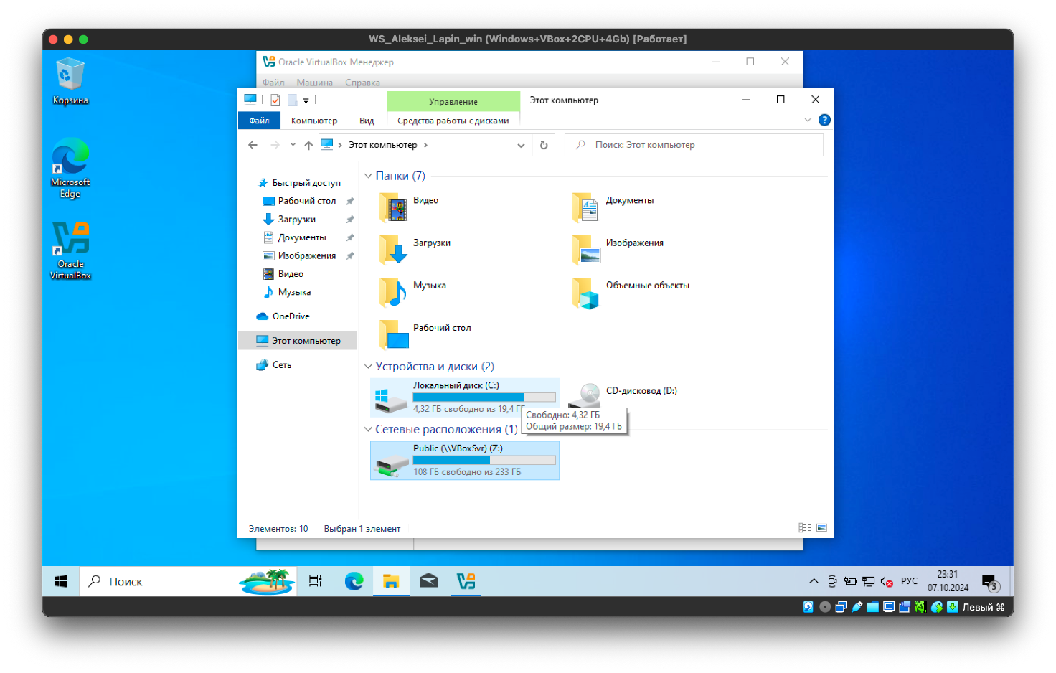

Рисунок 42. Общая папка Public на Windows

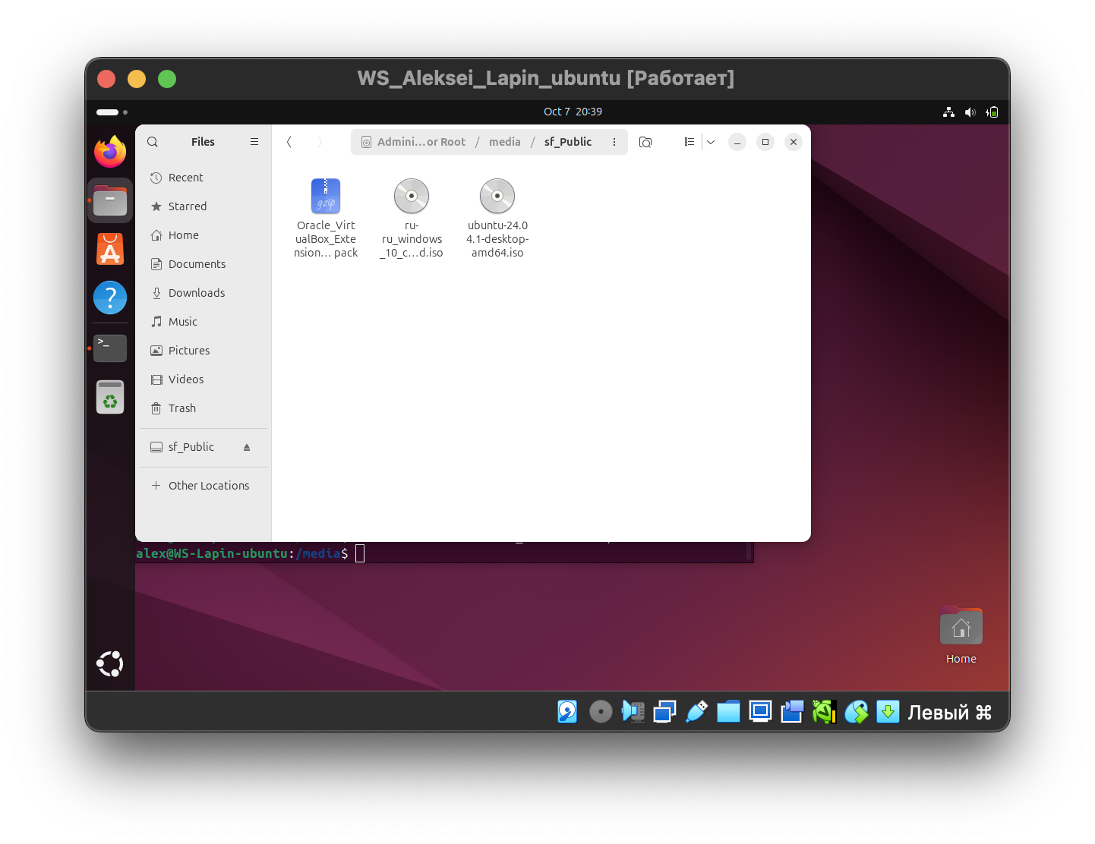

Рисунок 43. Общая папка Public на Ubuntu

## Включение совместного использования буфера обмена

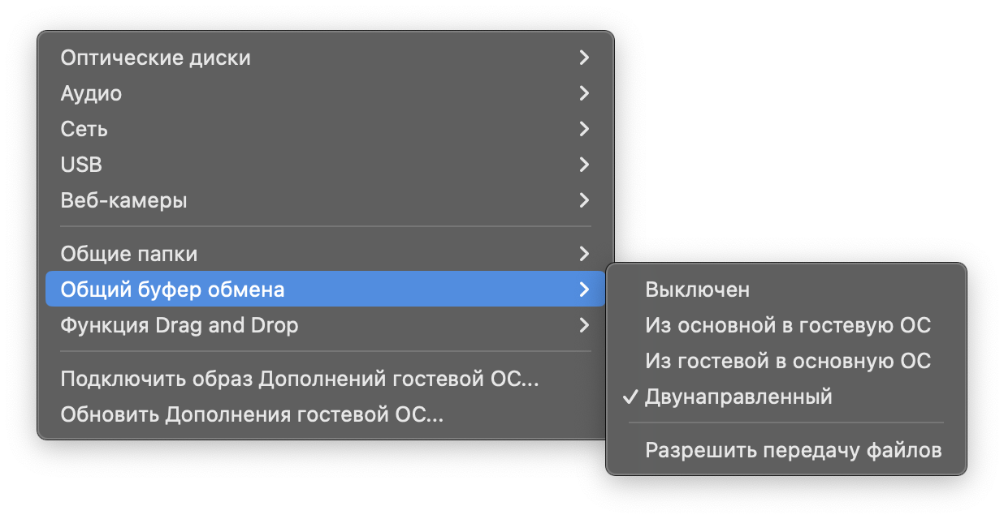

Рисунок 44. Включение общего буфера обмена.

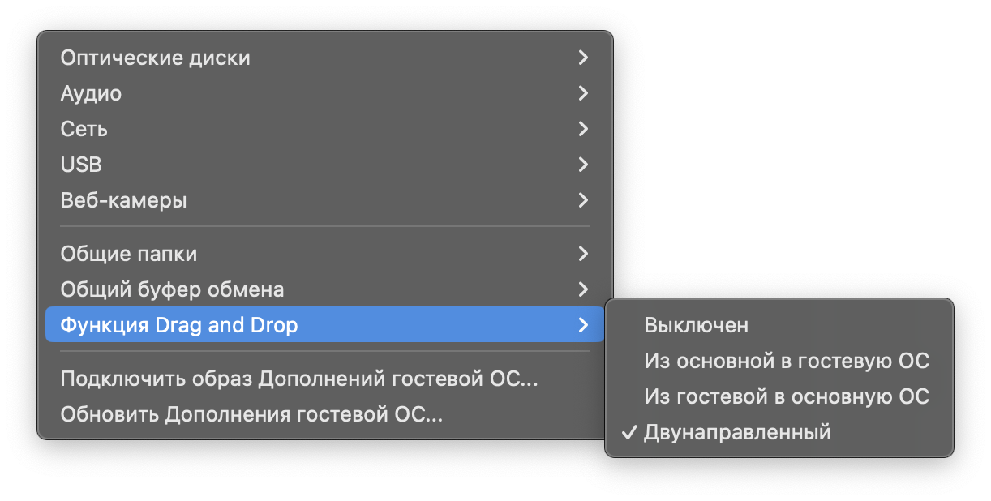

Рисунок 45. Включение функции Drag and Drop

# Командная строка

## Текст задания

1. Посмотреть список зарегистрированных виртуальных машин

**vboxmanage list vms**

1. Запуск виртуальной машины с помощью команды

**vboxmanage startvm WS_ФИО_Ubuntu**

или через UUID:

**vboxmanage startvm {UUID_машины}**

1. Просмотр запущенных виртуальных машин с помощью команды:

**vboxmanage list runningvms**

1. Посмотреть информацию о виртуальной машины с помощью команды:

**vboxmanage showvminfo ubuntu**

1. Создайте скрипты запуска виртуальных машин из командной строки

## Выполнение

1. Посмотреть список зарегистрированных виртуальных машин

**vboxmanage list vms**

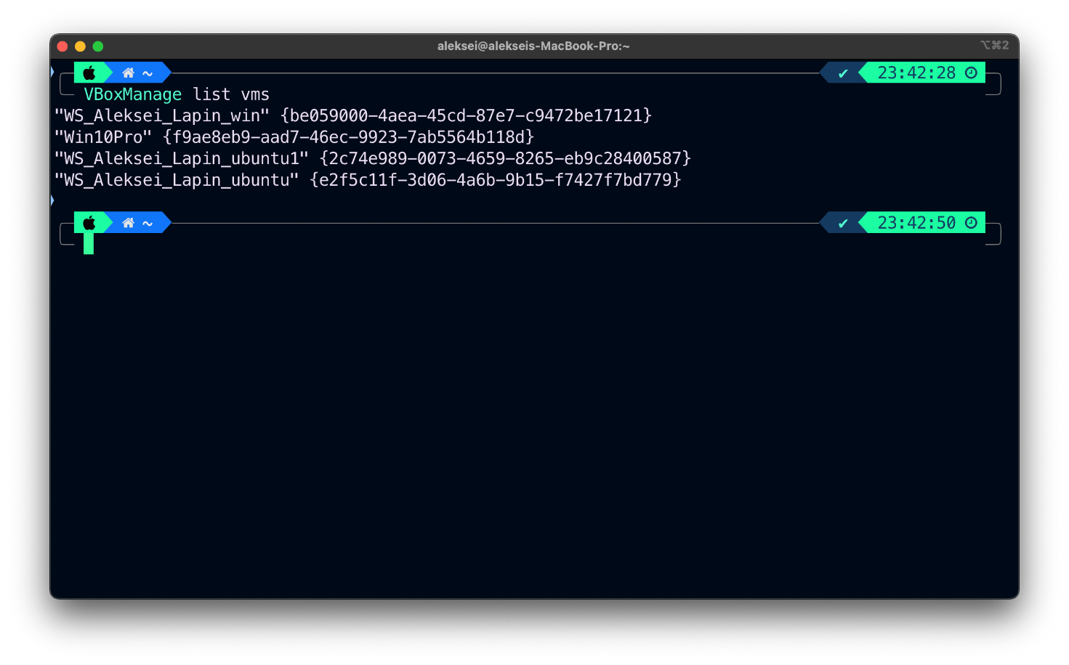

Рисунок 46. Посмотреть список зарегистрированных виртуальных машин

1. Запуск виртуальной машины с помощью команды

**vboxmanage startvm WS_ФИО_Ubuntu**

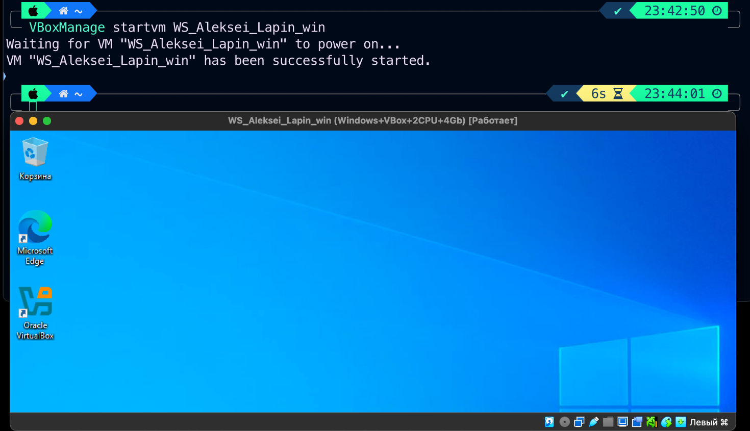

Рисунок 47. Запуск виртуальной машины Windows с помощью команды

или через UUID:

vboxmanage startvm {UUID_машины}

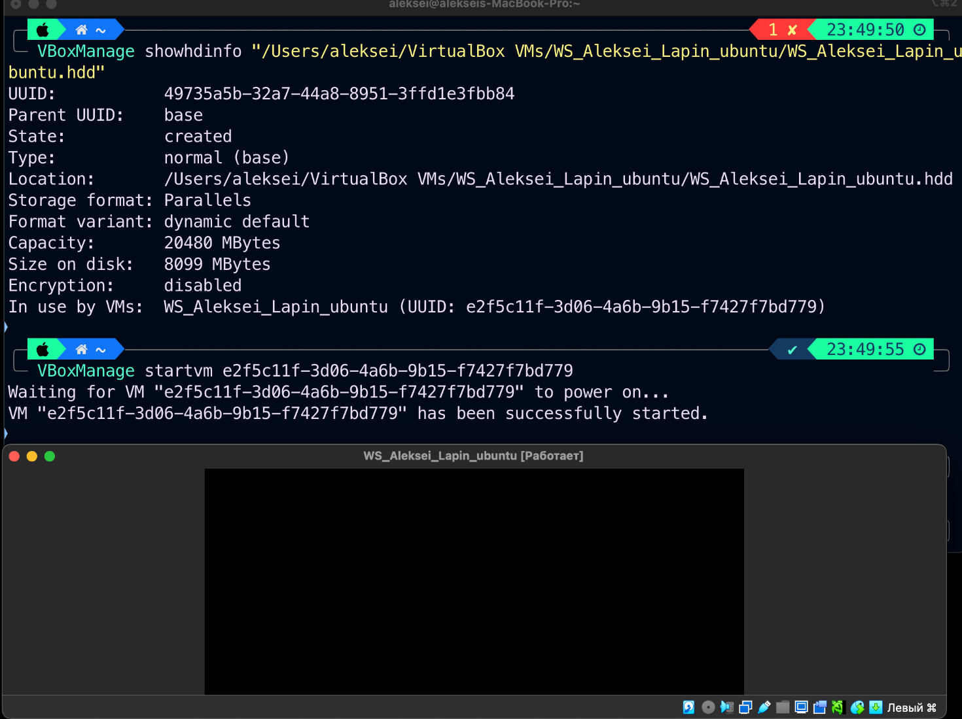

Рисунок 48. Запуск виртуальной машины Ubuntu с помощью команды через UUID

1. Просмотр запущенных виртуальных машин с помощью команды:

**vboxmanage list runningvms**

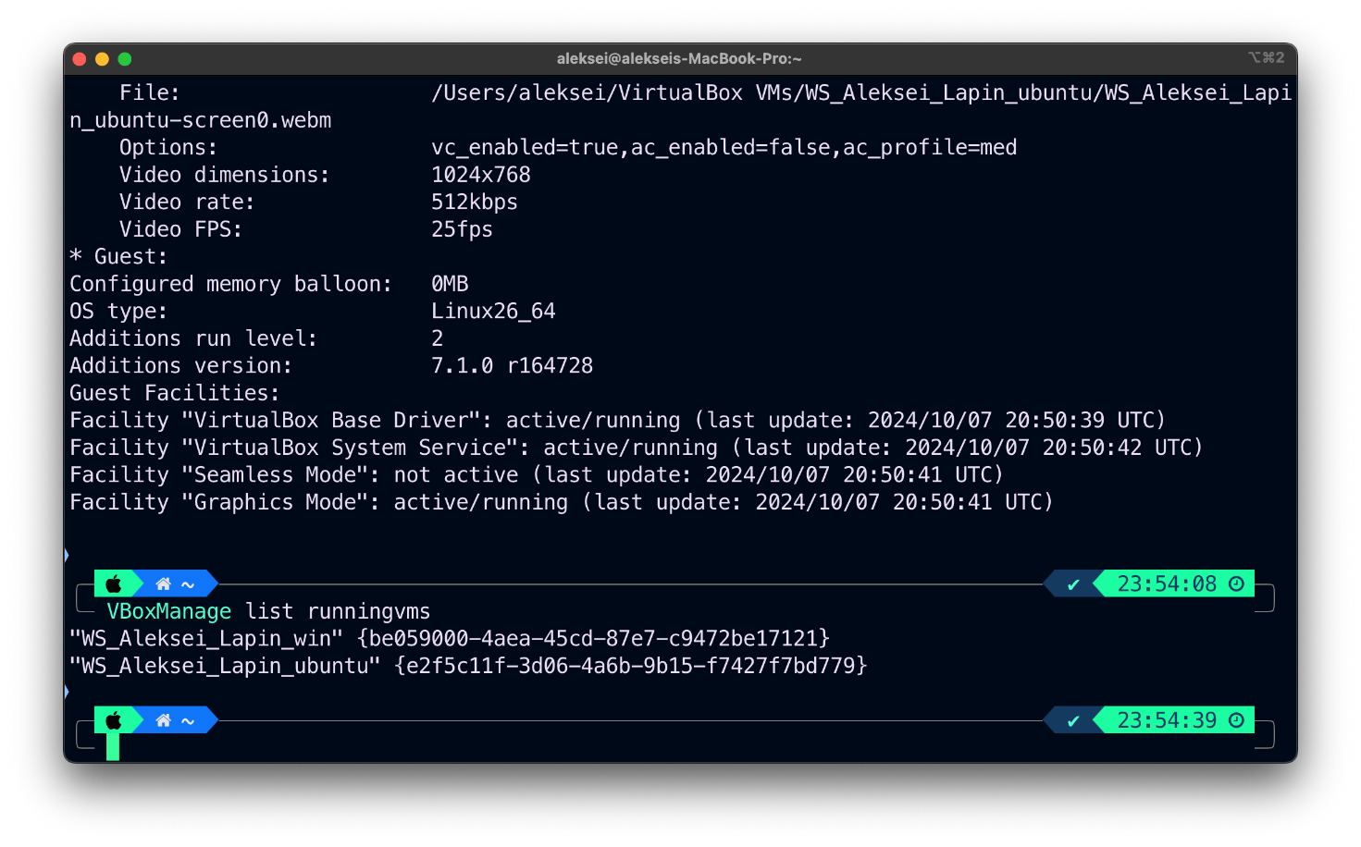

Рисунок 49. Просмотр запущенных виртуальных машин с помощью команды

1. Посмотреть информацию о виртуальной машины с помощью команды:

**vboxmanage showvminfo ubuntu**

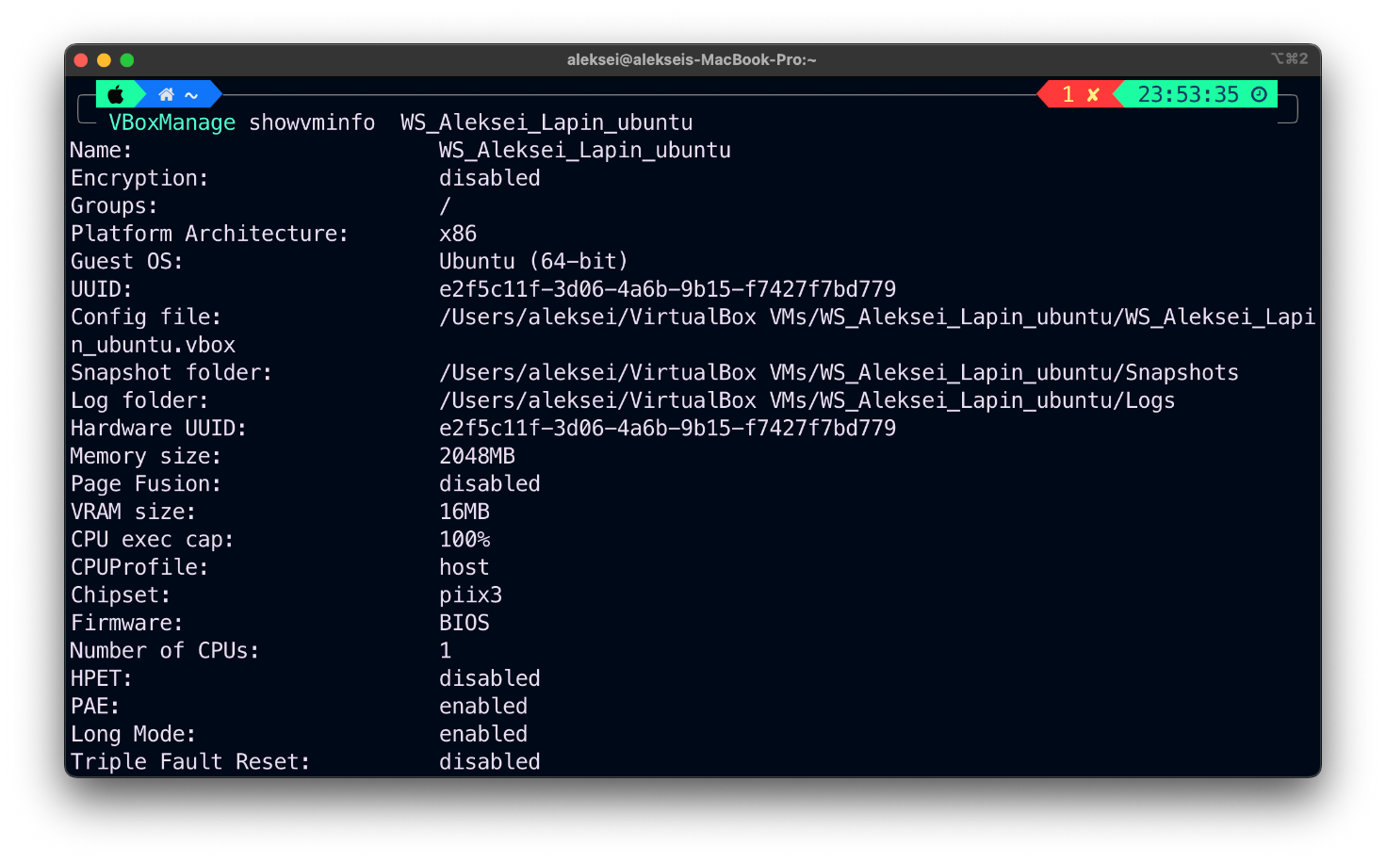

Рисунок 50. Посмотр информацию о виртуальной машины с помощью команды

Создайте скрипты запуска виртуальных машин из командной строки

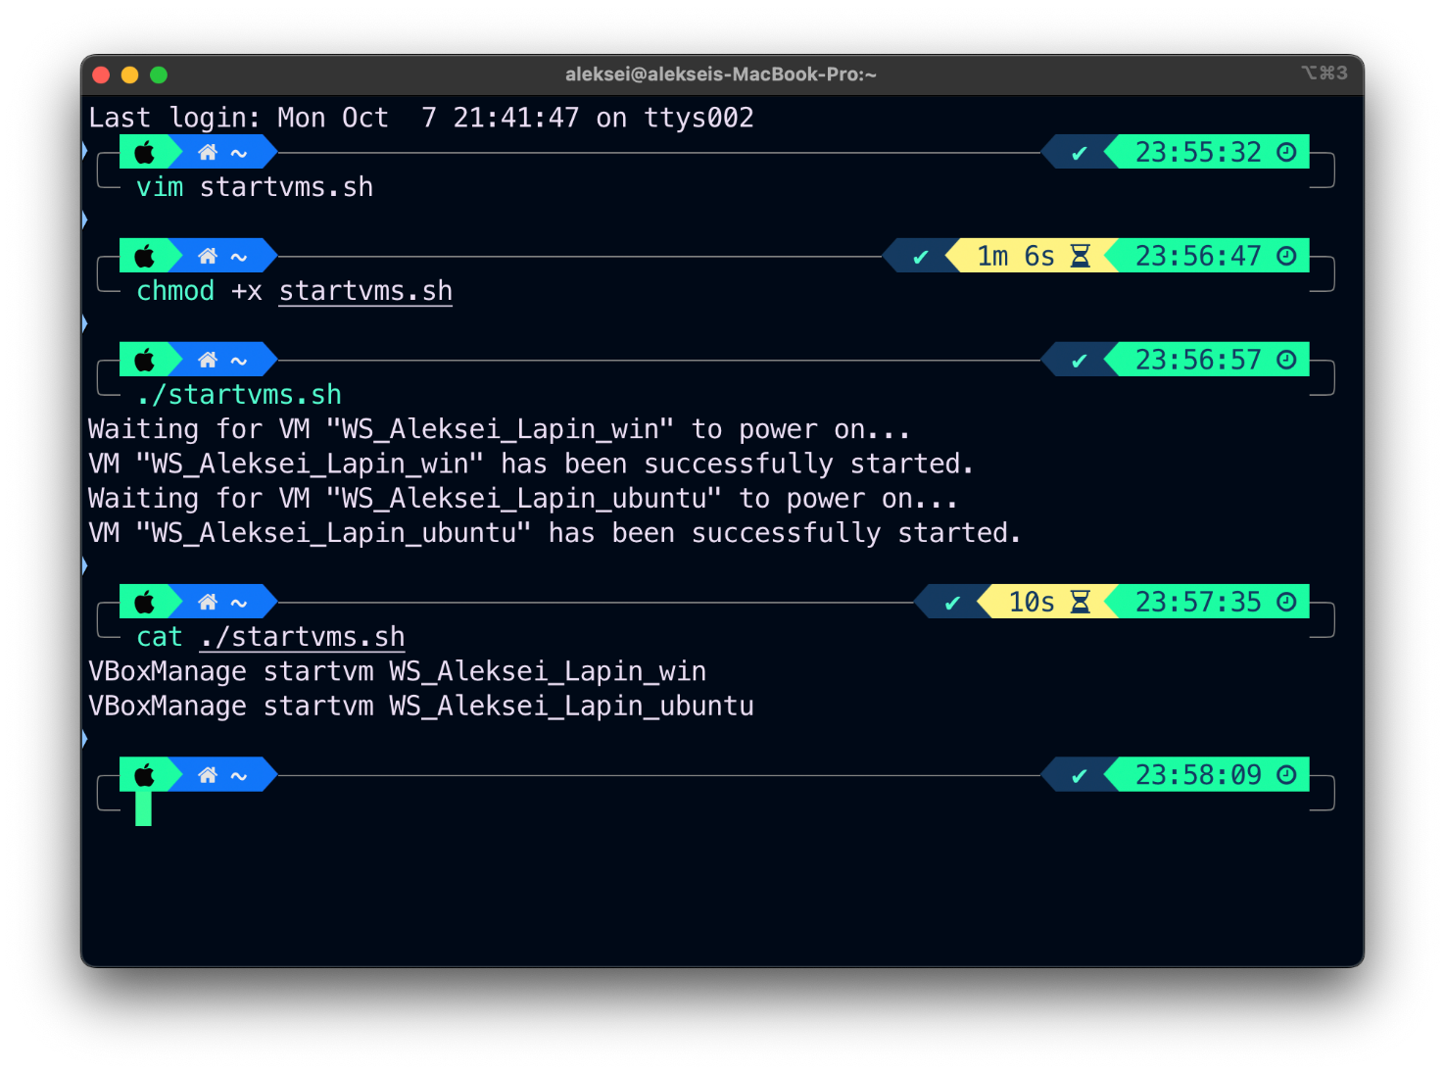

Рисунок 51. Скрипт для запуска виртуальных машин из командной строки.

Заключение

В ходе выполнения лабораторной работы были успешно решены следующие задачи:

1. Установлен гипервизор VirtualBox и Extension Pack на хост-систему MacOS.
2. Созданы и настроены виртуальные машины с Windows 10 и Ubuntu 24.04.1.
3. Выполнена настройка различных типов сетевых подключений (внутренняя сеть, Виртуальный сетевой адаптер, NAT Network) и проверено сетевое взаимодействие между виртуальными машинами, хостом и доступ к интернету.
4. Изучена работа со снимками состояния системы, позволяющая легко восстанавливать предыдущие конфигурации виртуальных машин.
5. Настроены общие папки, буфер обмена и Drag and Drop между хост-системой и гостевыми ОС.
6. Освоены базовые команды управления VirtualBox через командную строку.

Полученные навыки позволяют эффективно работать с виртуальными машинами.

# Литература

1. Официальная документация VirtualBox: https://www.virtualbox.org/manual/